Орган издания МКУ ДО

«Центр Технического Творчества»

10.04.2018 г. – 10.05.2018 г.

С 03.04.2018 г. по 10.04.2018 г. на базе ГБУ ДО РД «Малая Академия наук» состоялся Республиканский этап профессионального мастерства работников сферы дополнительного образования «Сердце отдаю детям». Участником конкурса от МКУ ДО «ЦТТ» г. Хасавюрт стала педагог ДО, руководитель объединения «Умелые ручки» Сулейманова Дженнет Курбаналиевна.

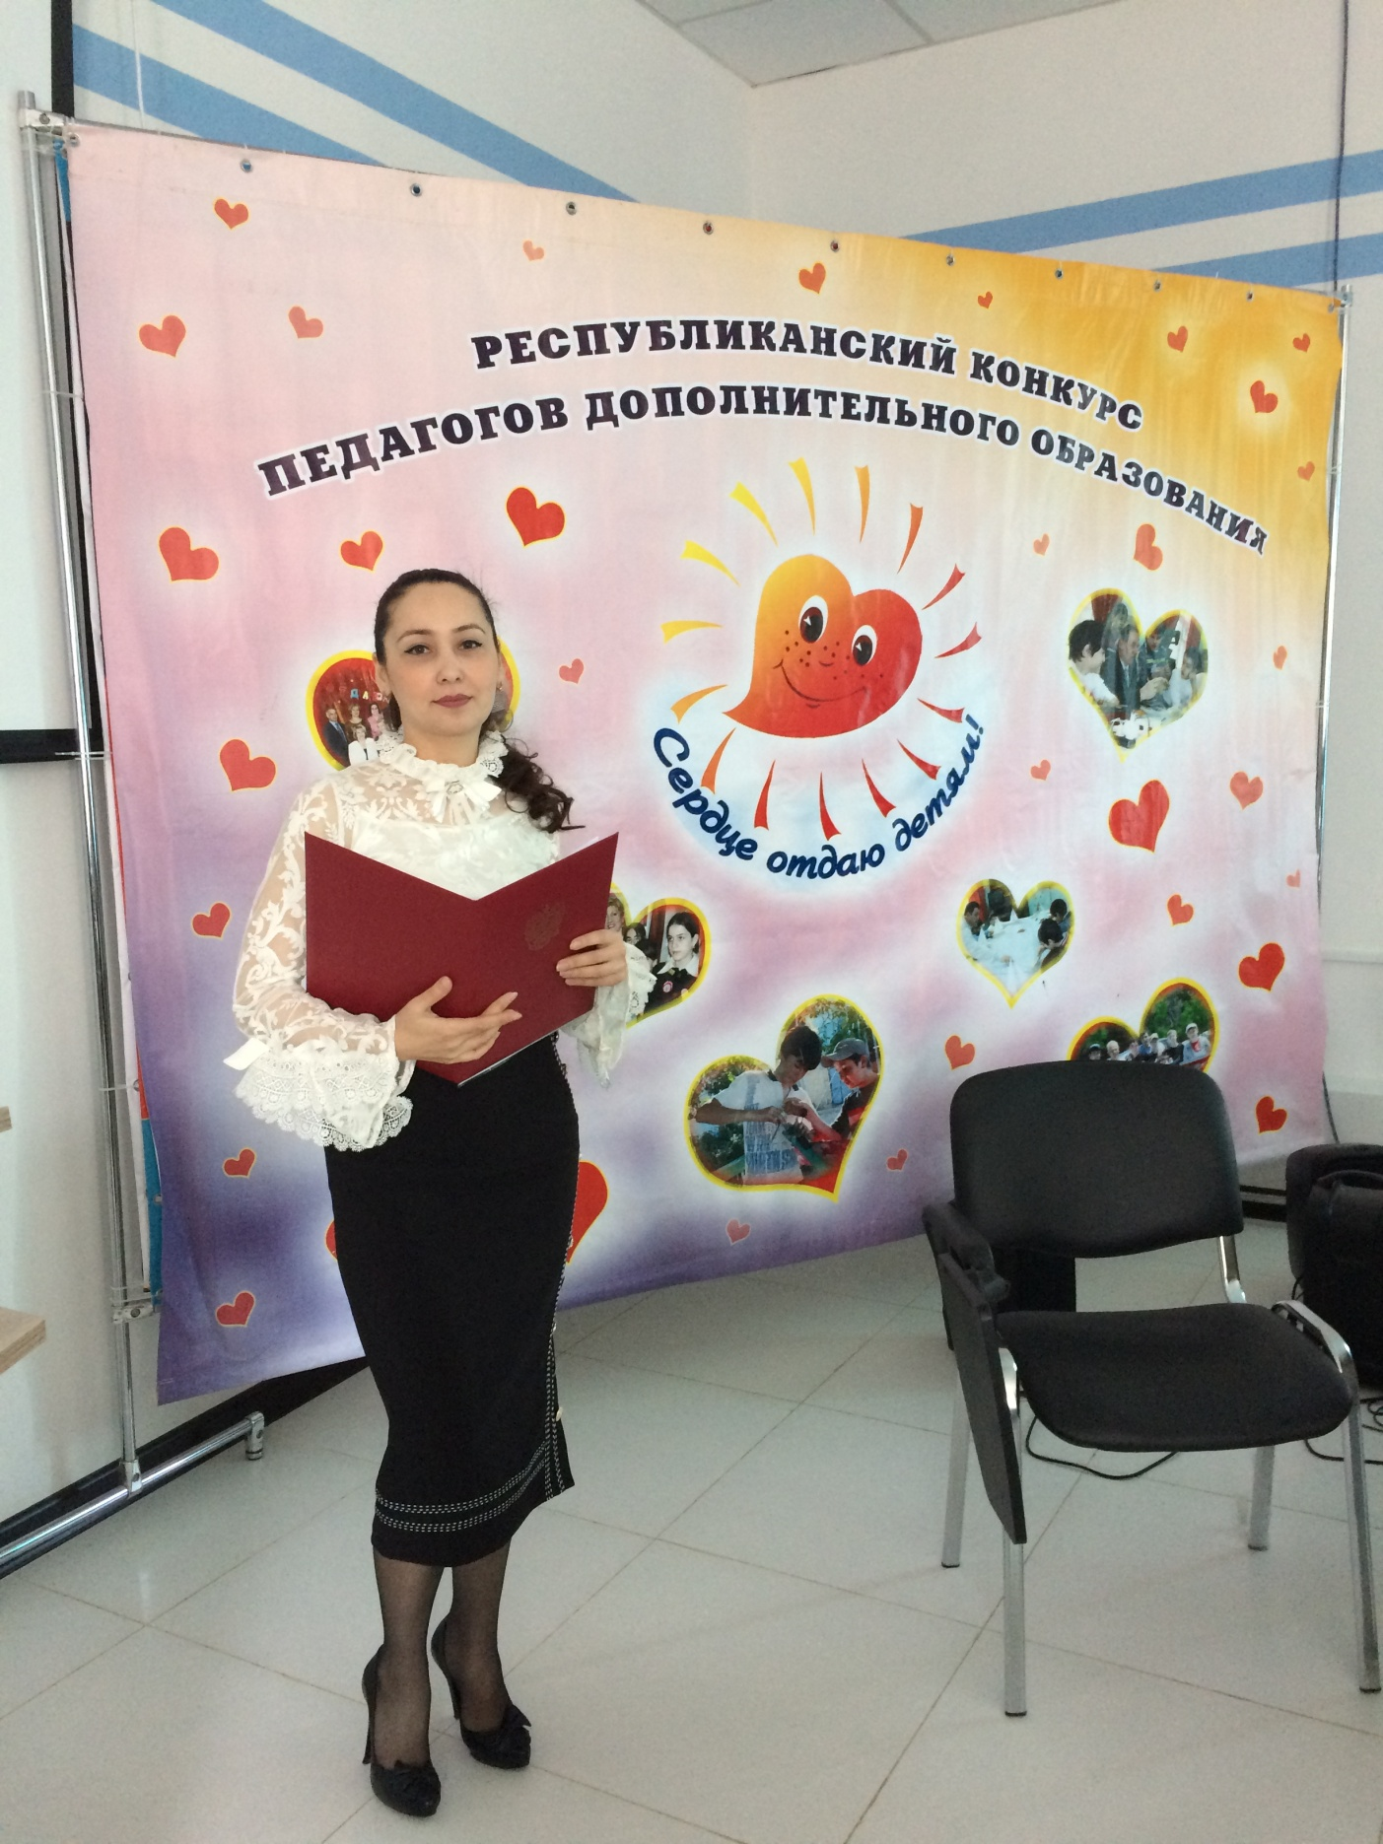

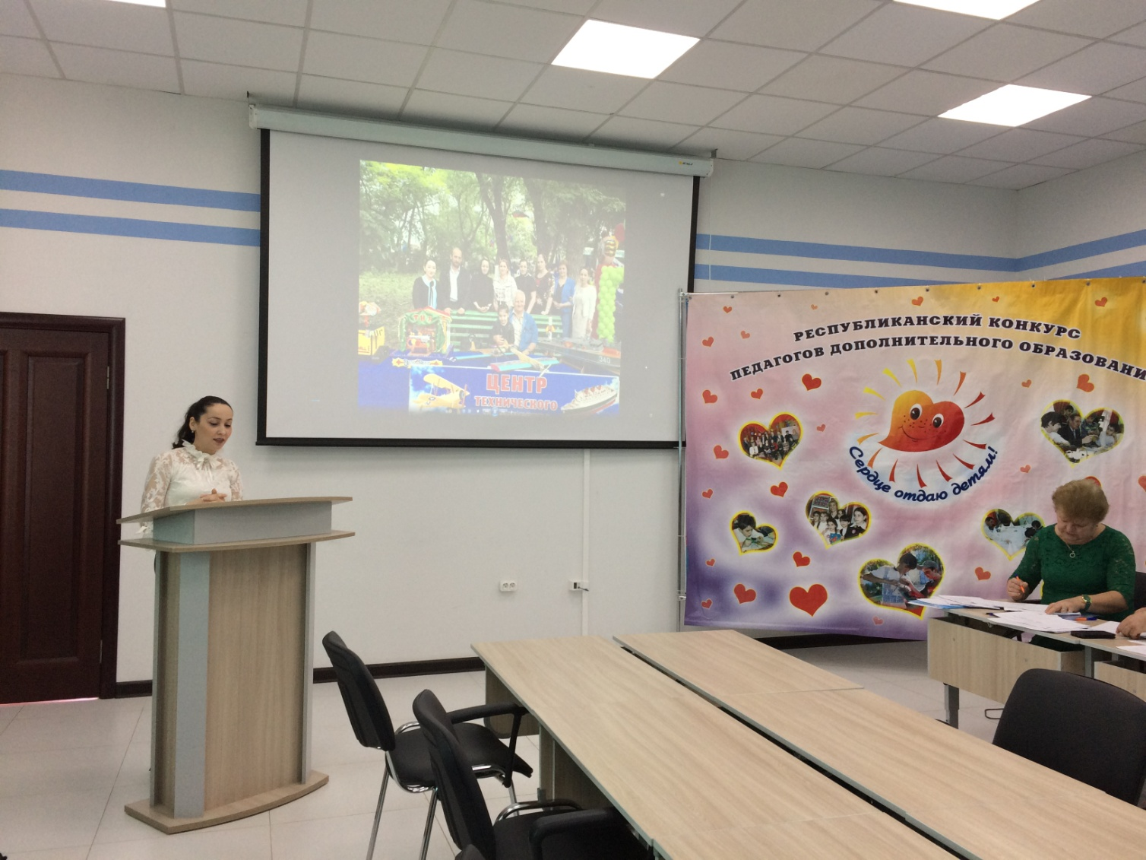

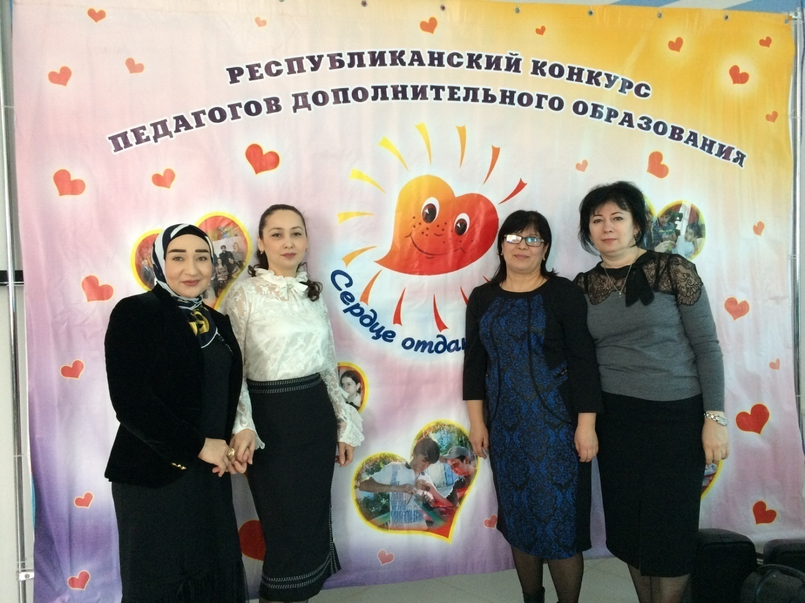

Открытое занятие на тему: «Изготовление подарочной коробки из картона»

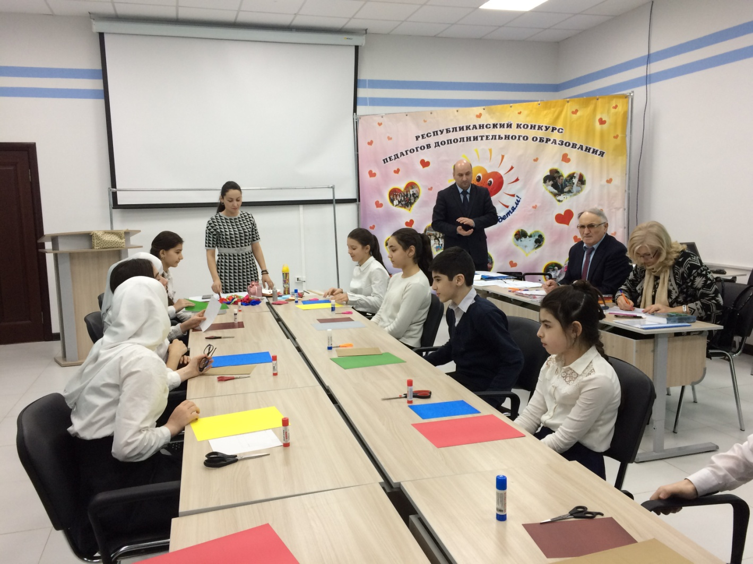

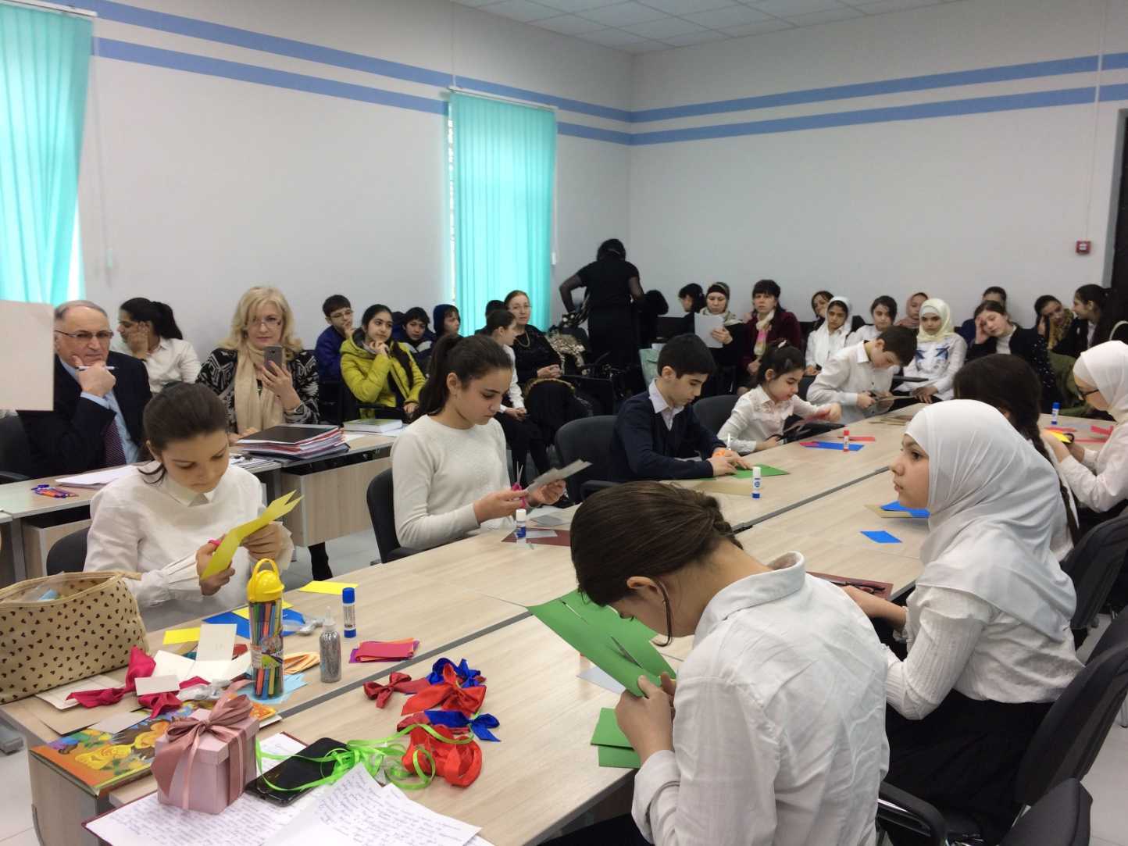

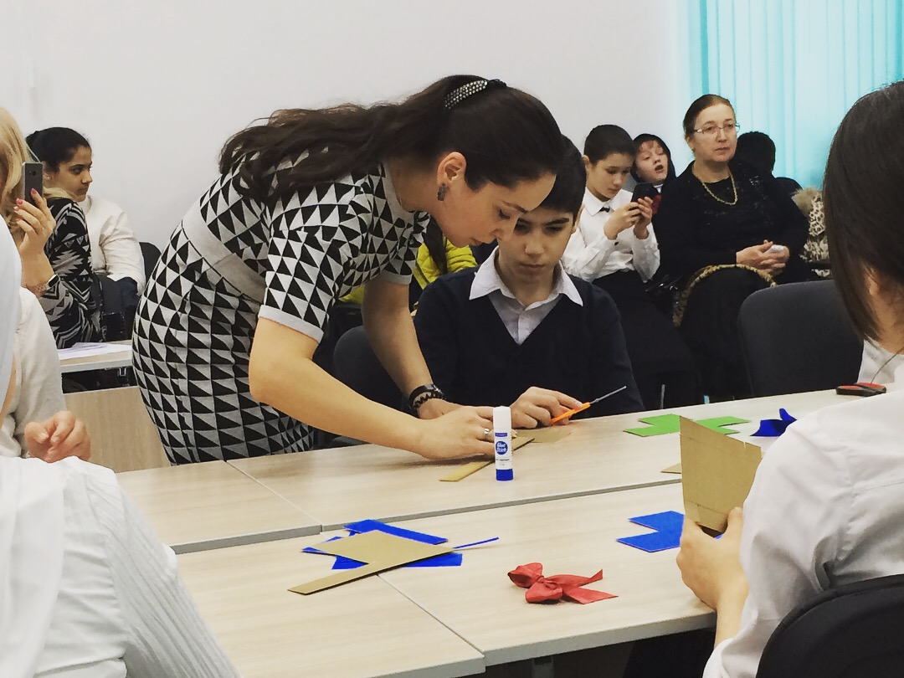

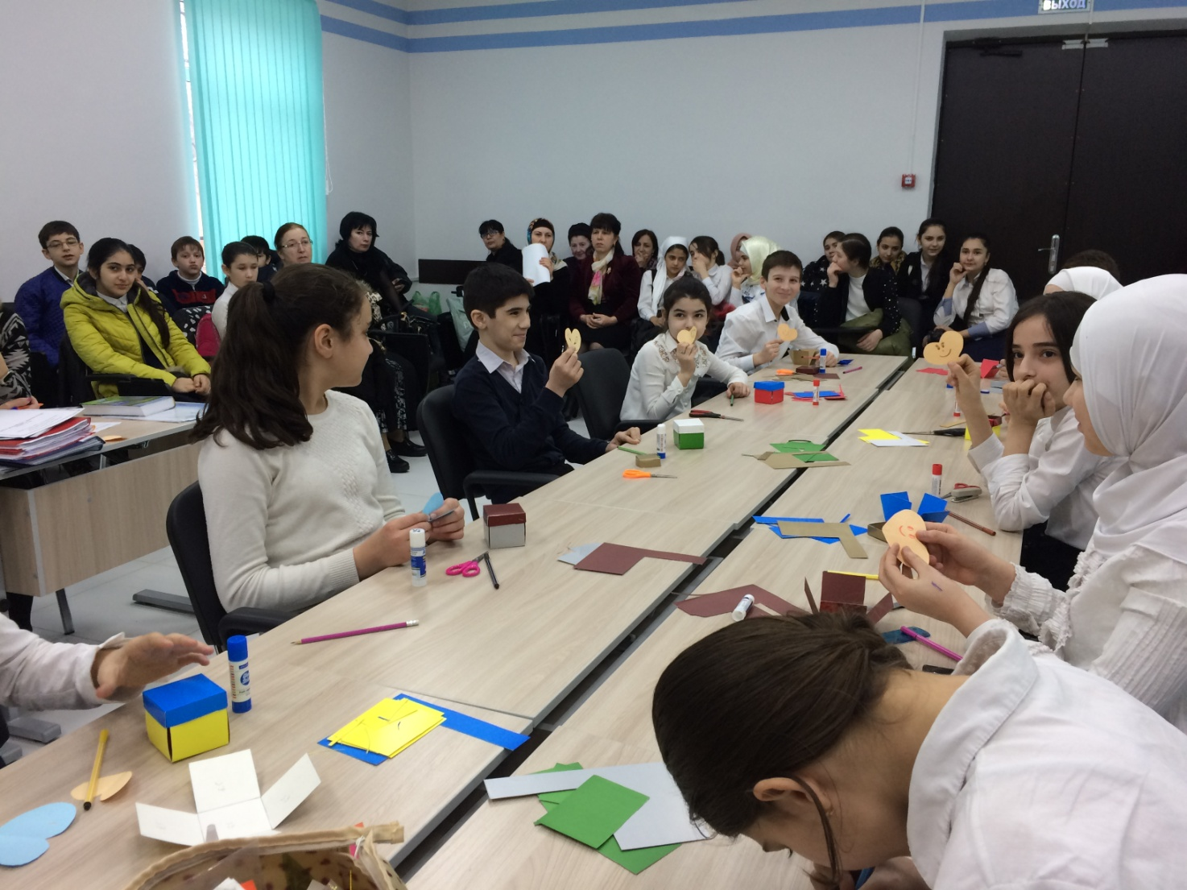

05.04.2018 г. педагог ДО, руководитель объединения «Авиамоделирование» Израилов Рустам Салаутдиевич провел открытое занятие посвященное Дню Космонавтики в 1 «а» классе МКОУ СОШ № 4.
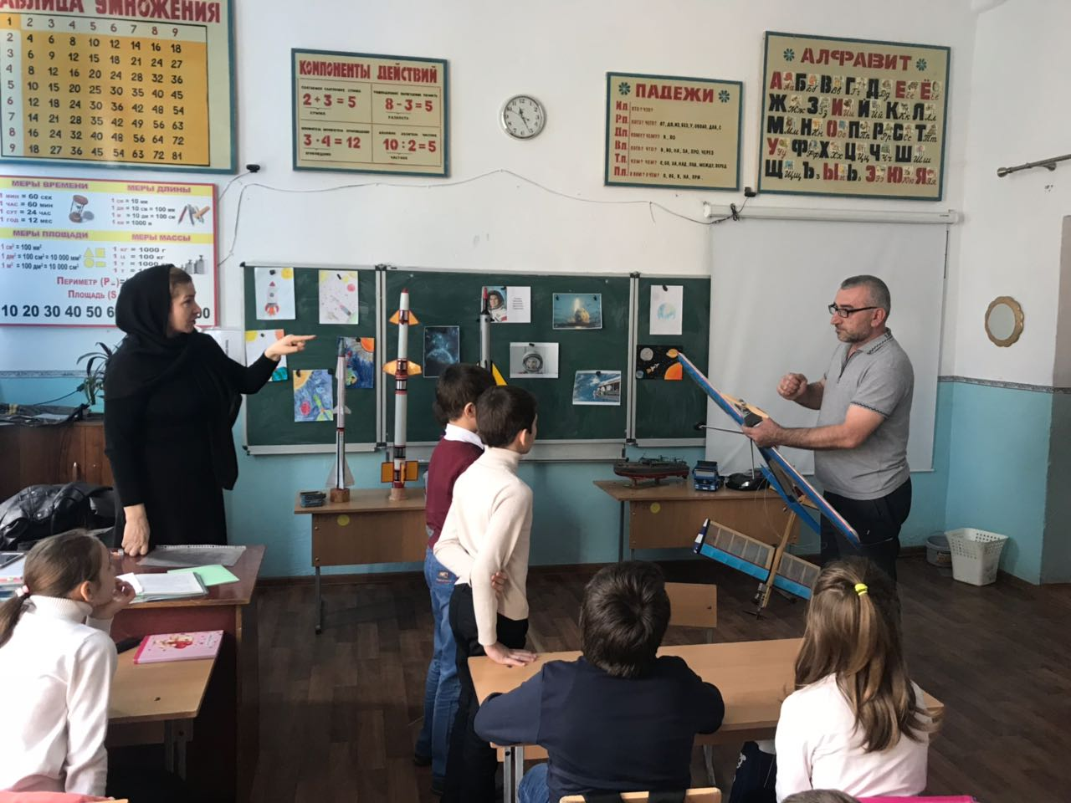
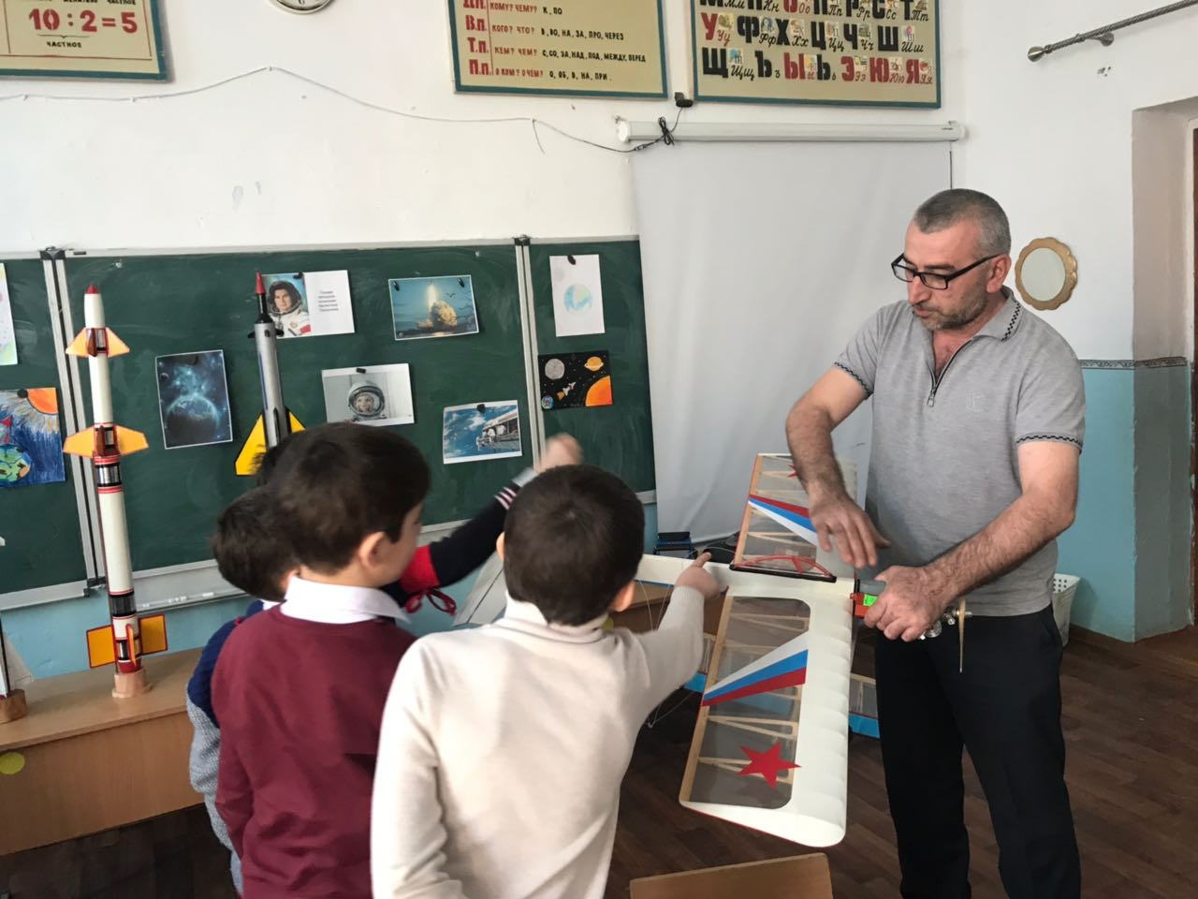
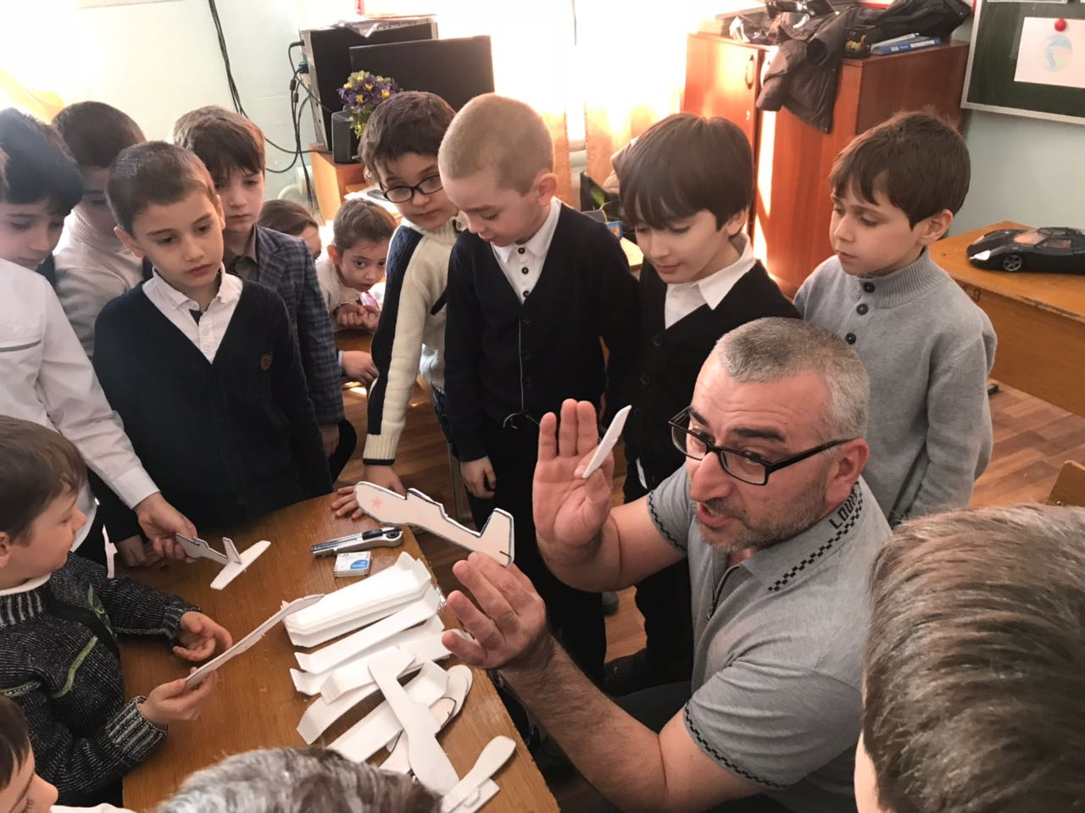
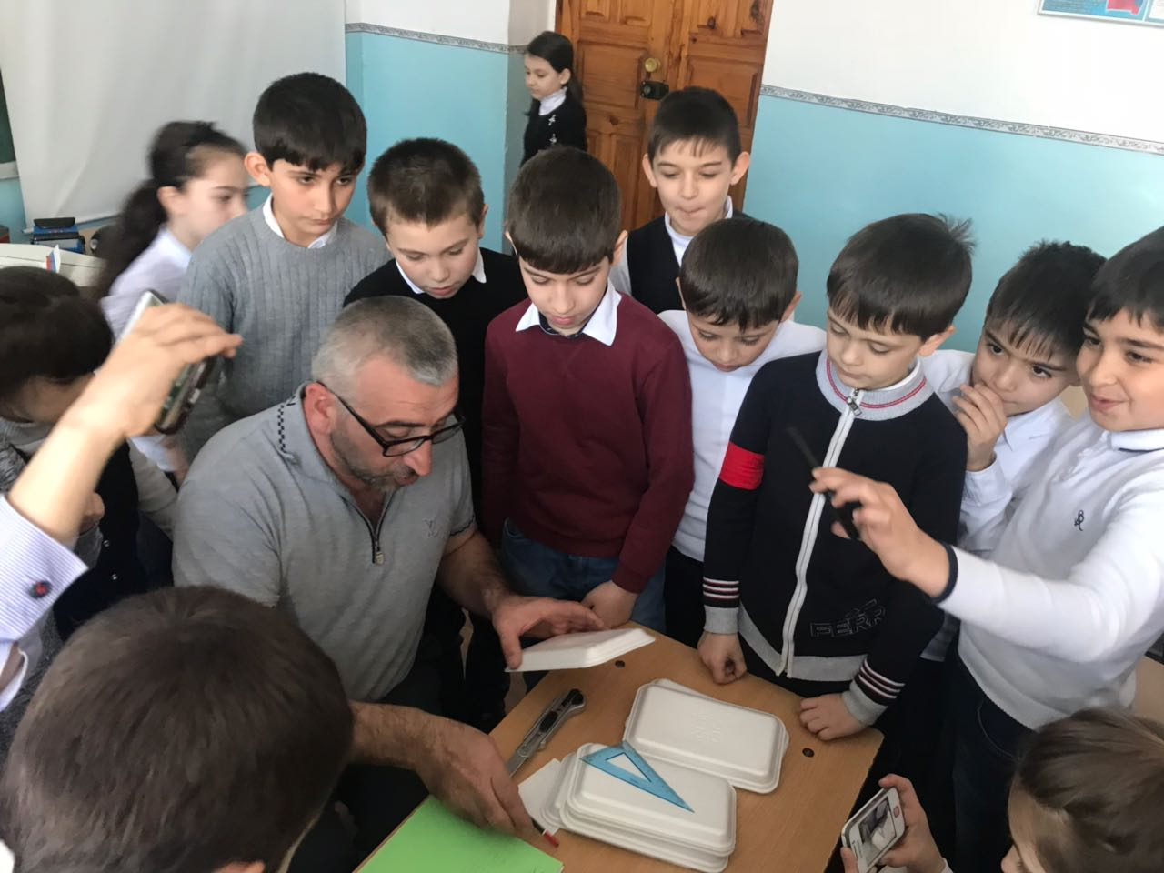
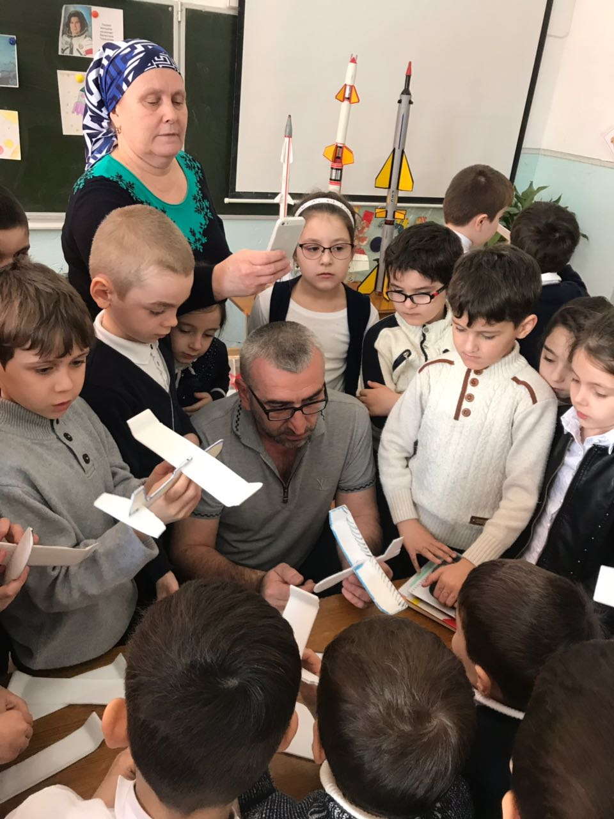
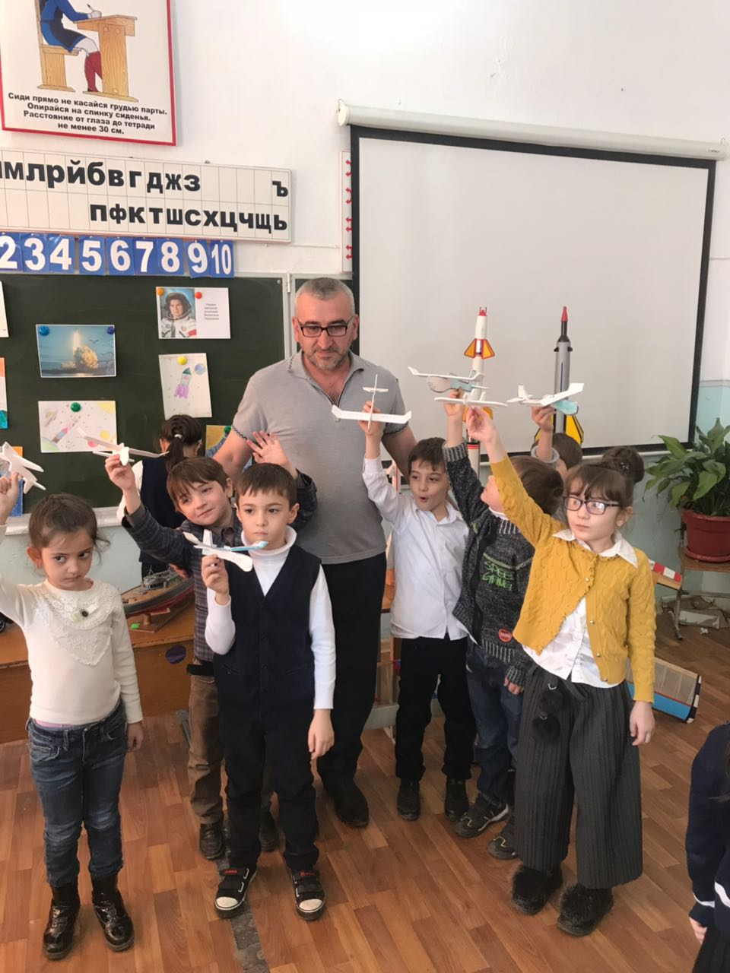

Темой занятия было «Построение простейшего планера». Мальчишки затаив дыхание, смотрели за работой педагога, получая удовольствие от занятия. В конце занятия всем учащимся были сделаны планеры в подарок .

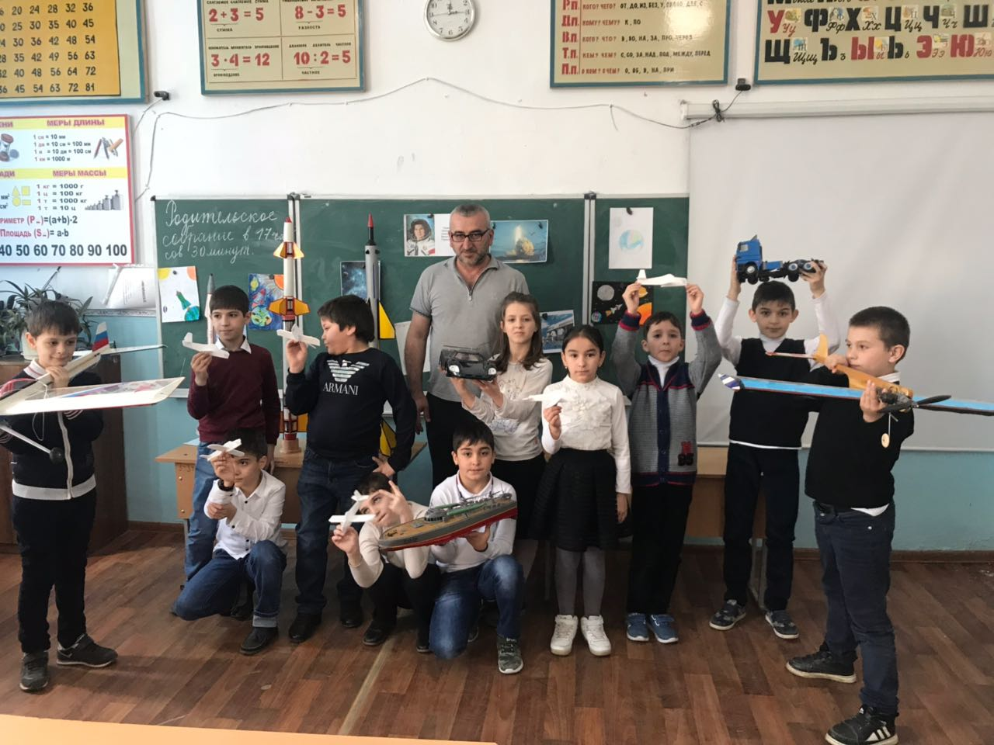

Педагог ДО Ахмедова Зарема Алимхановна вместе со своими учащимися готовится к Республиканскому конкурсу «Мое лучшее занятие»
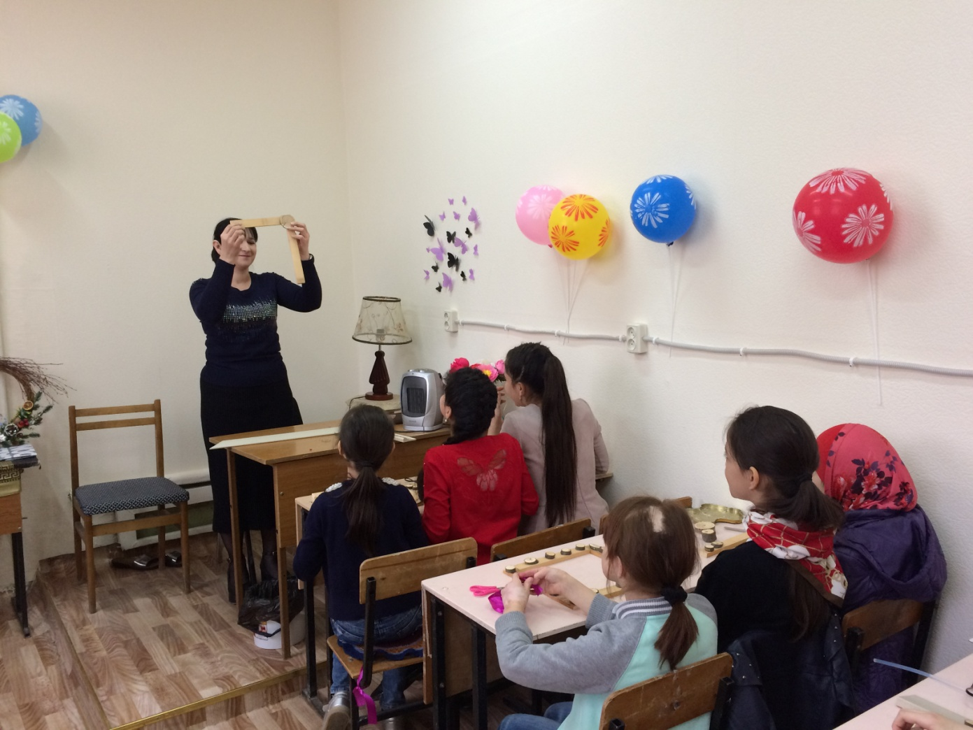
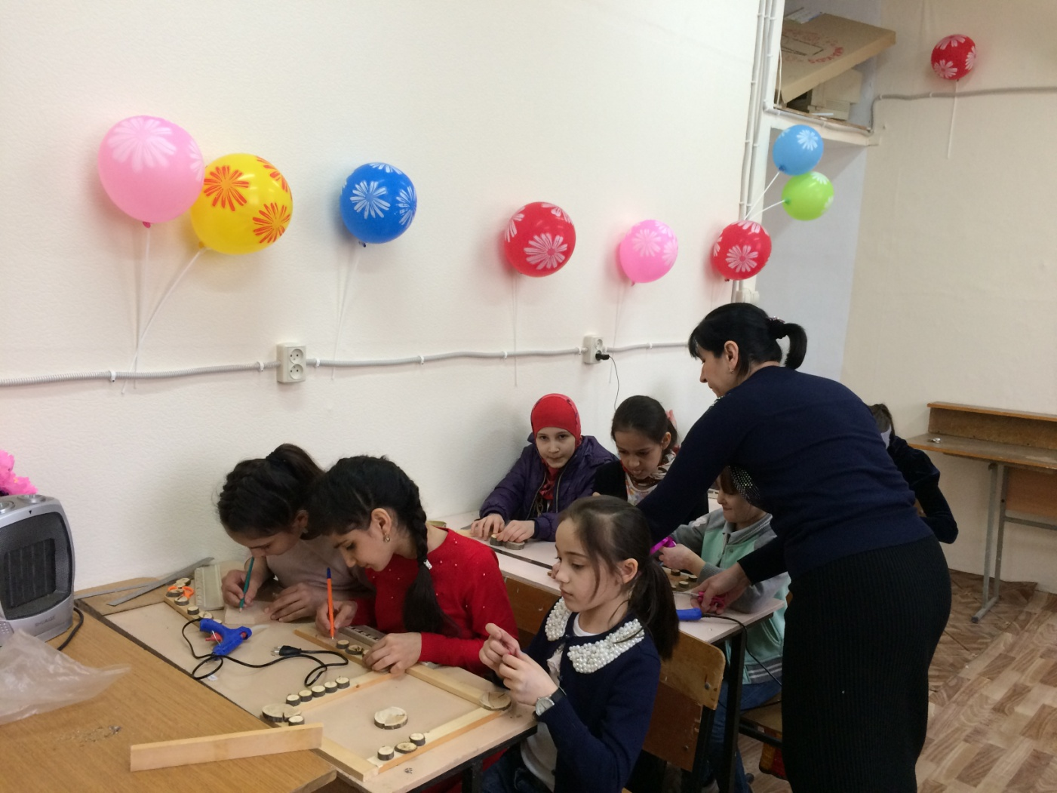
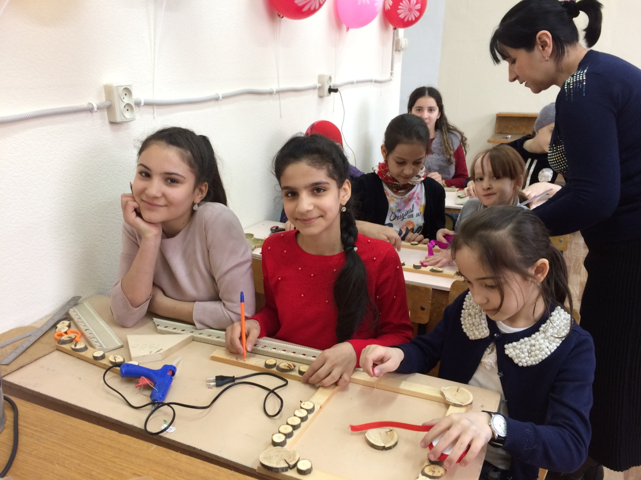

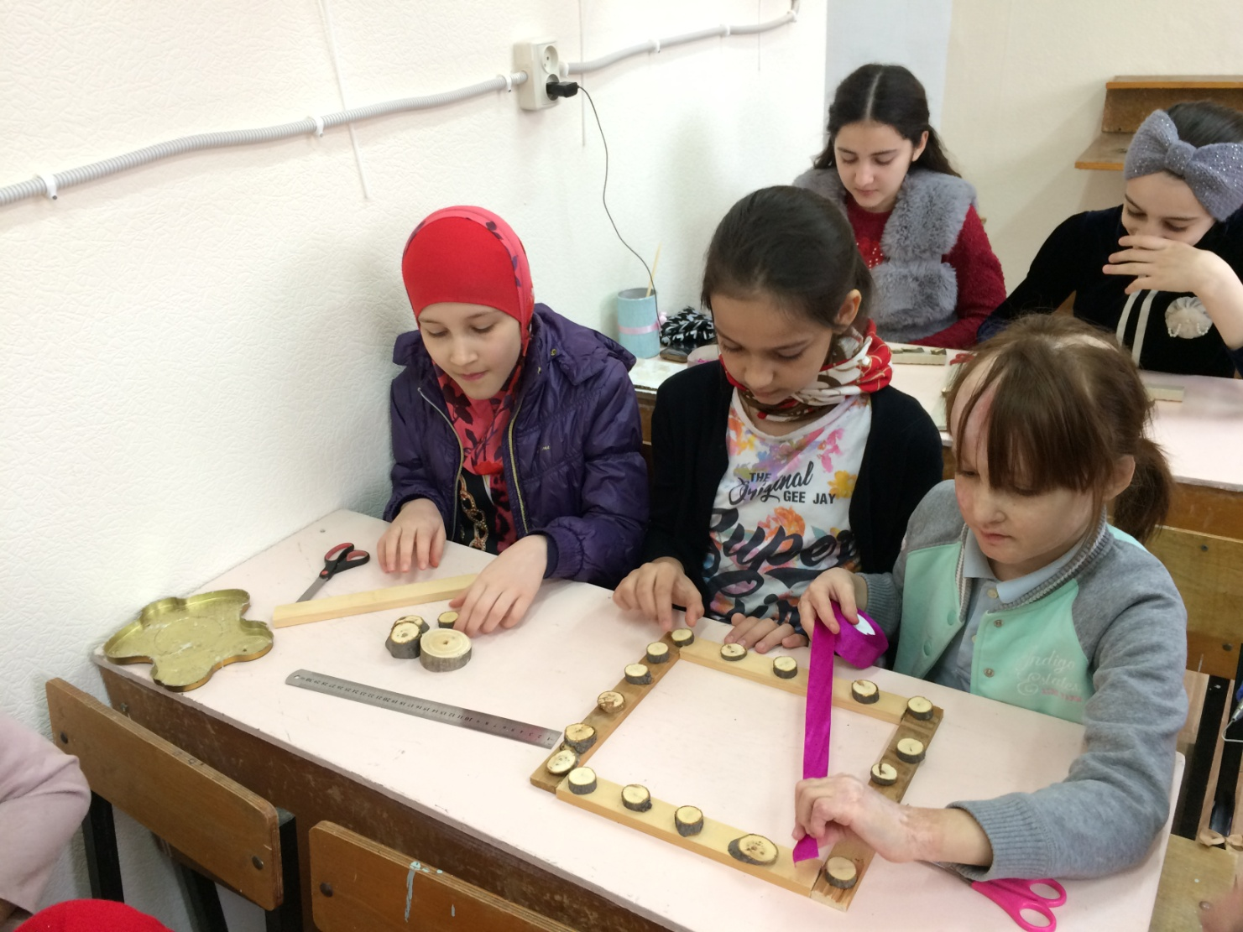
12.04.2018 г. завершился финальный этап Республиканского конкурса профессионального мастерства работников сферы дополнительного образования «Сердце отдаю детям». На базе ГБУ ДО Малая Академия наук Республики Дагестан г. Махачкала прошло награждение участников конкурса. Педагог ДО МКУ ДО «ЦТТ» Сулейманова Дженнет Курбаналиевна награждена дипломом 2-й степени Министерства образования и науки РД , в номинации «Научно-техническая». Вручение дипломов и памятных подарков провела заместитель министра образования и науки РД Арухова А.
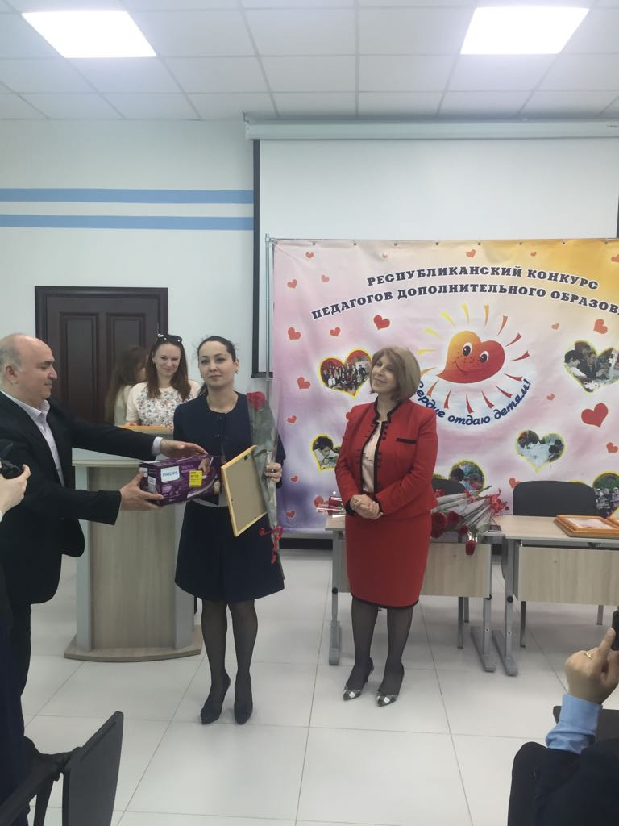

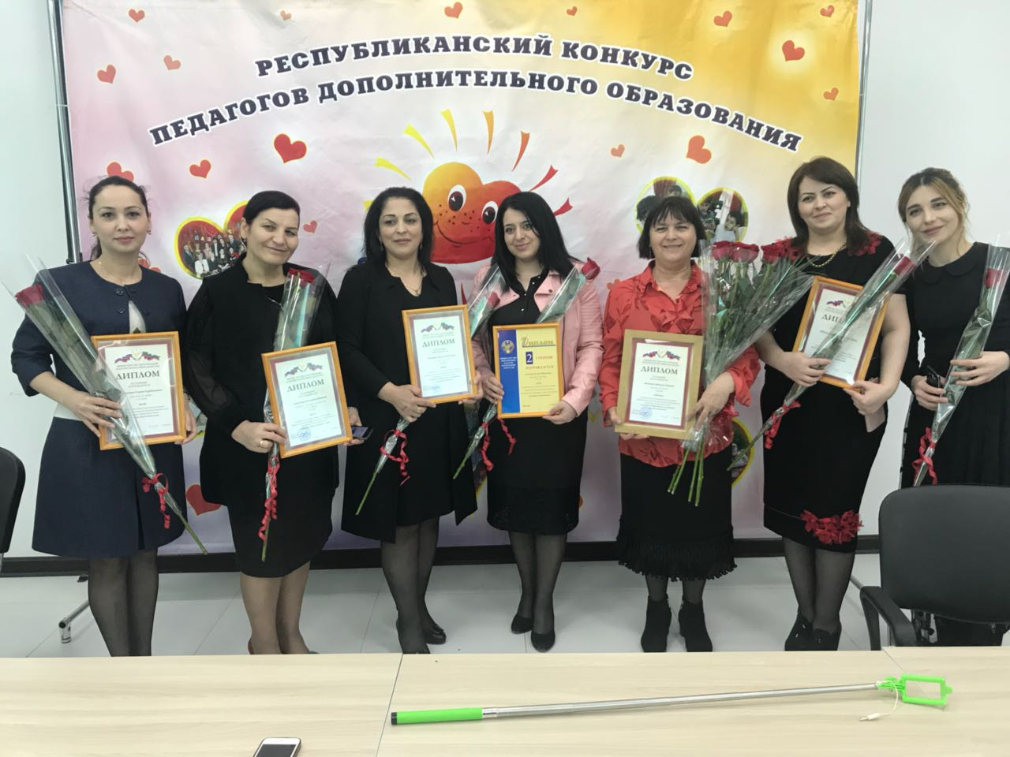
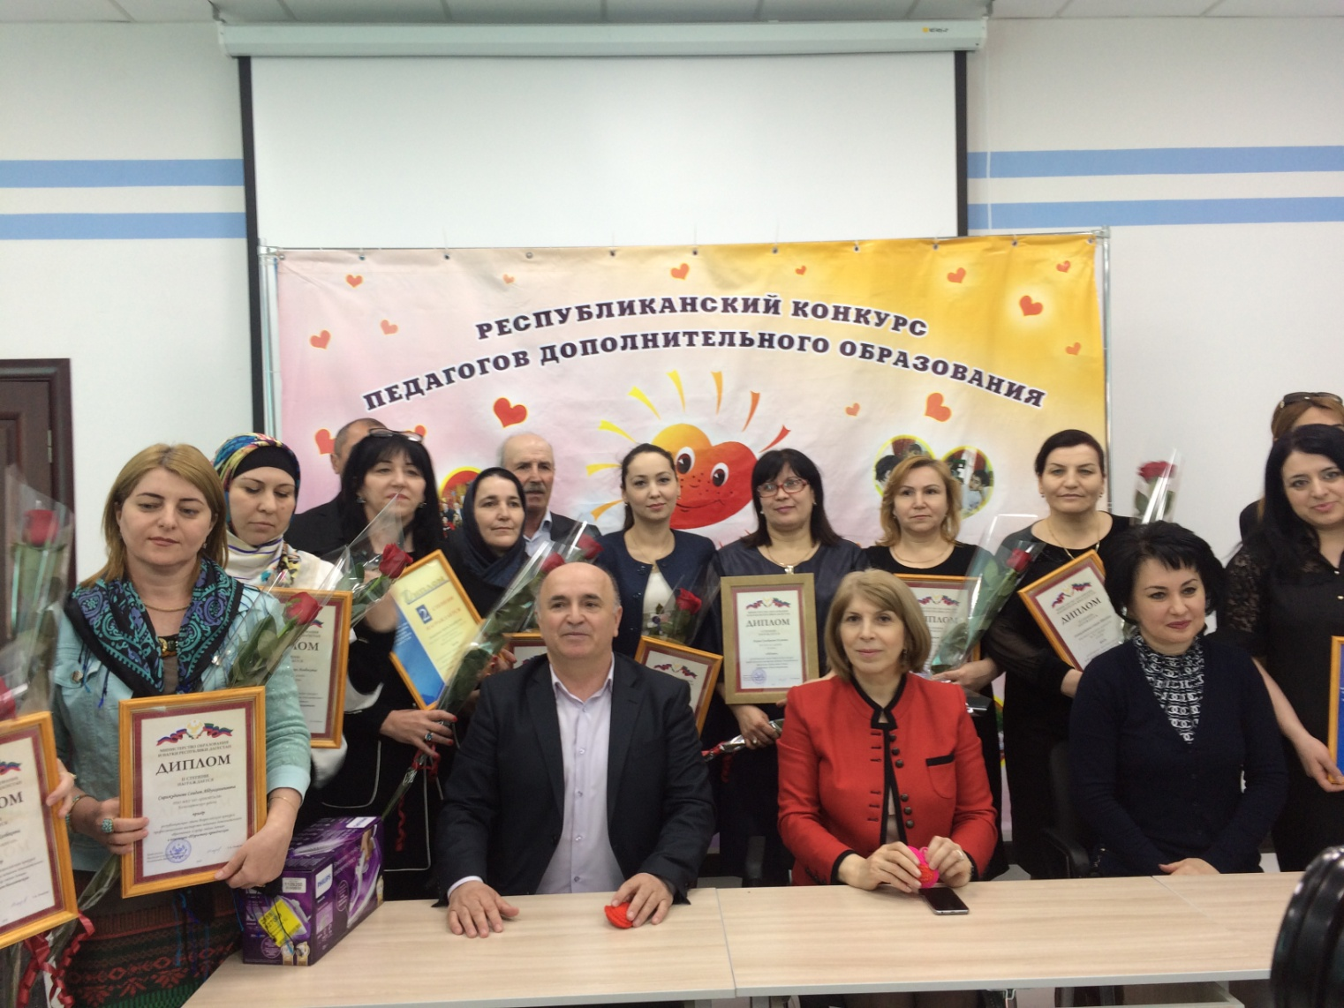
13.04.2018 г. работниками МКУ ДО «ЦТТ» и МКУ ДО «ДДТ» был организован субботник на территории центра. В субботнике приняли активное участие, как педагоги центра, так и учащиеся.
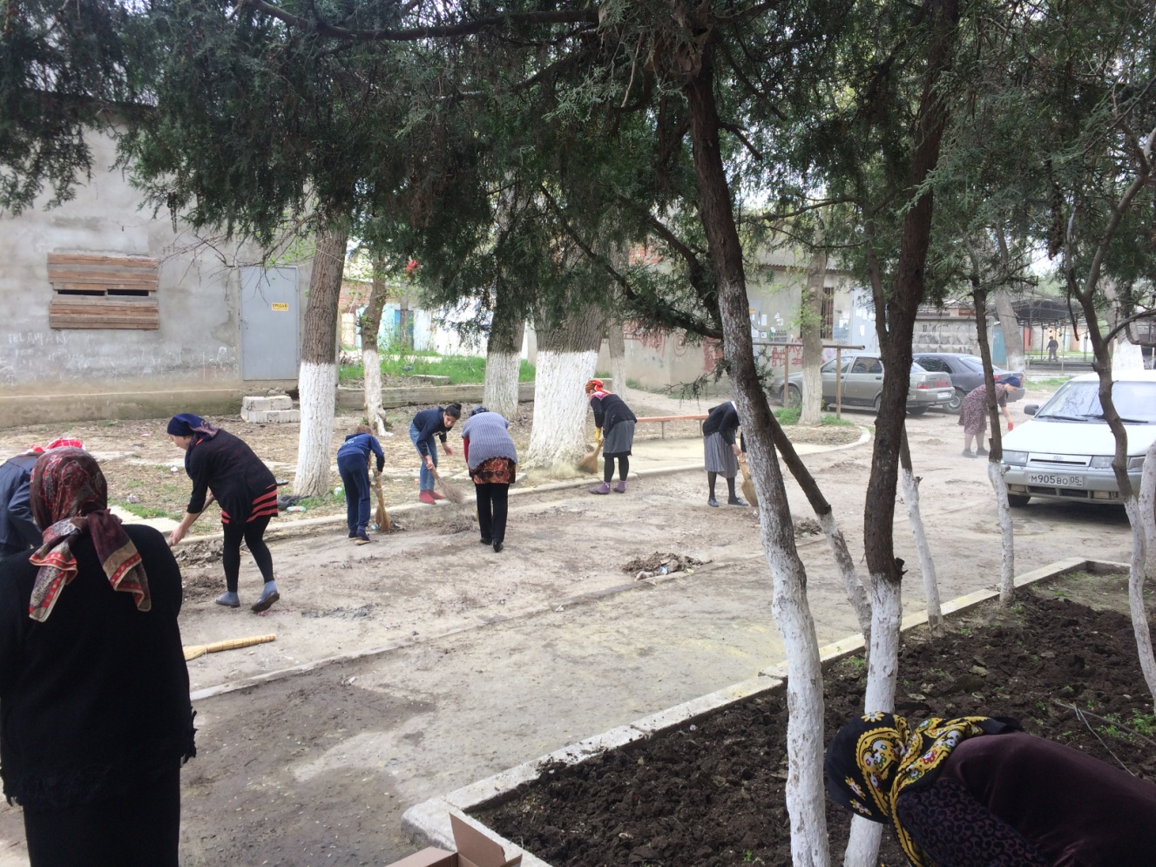
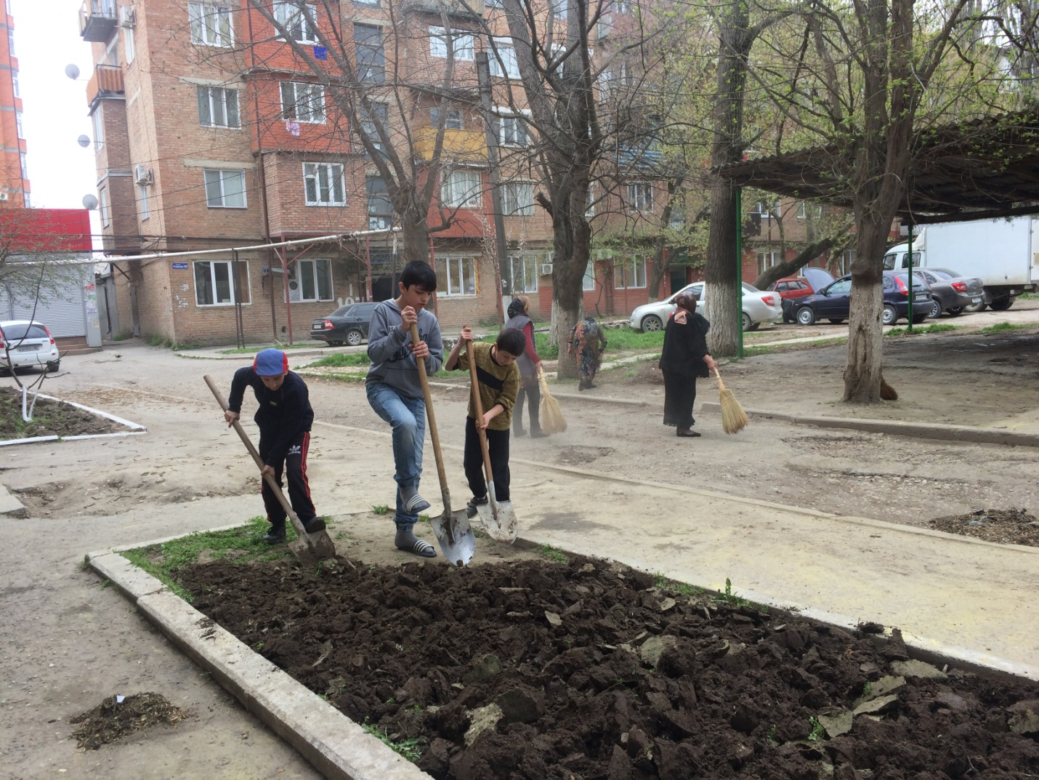
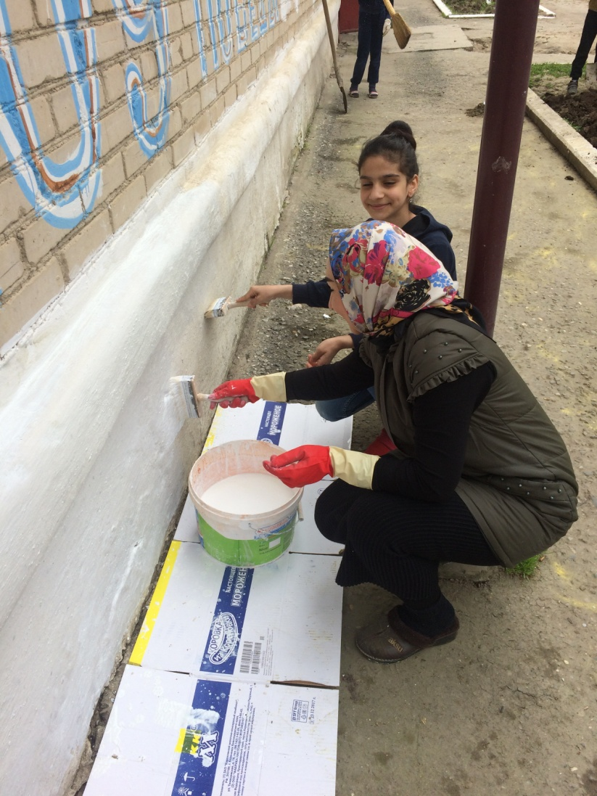
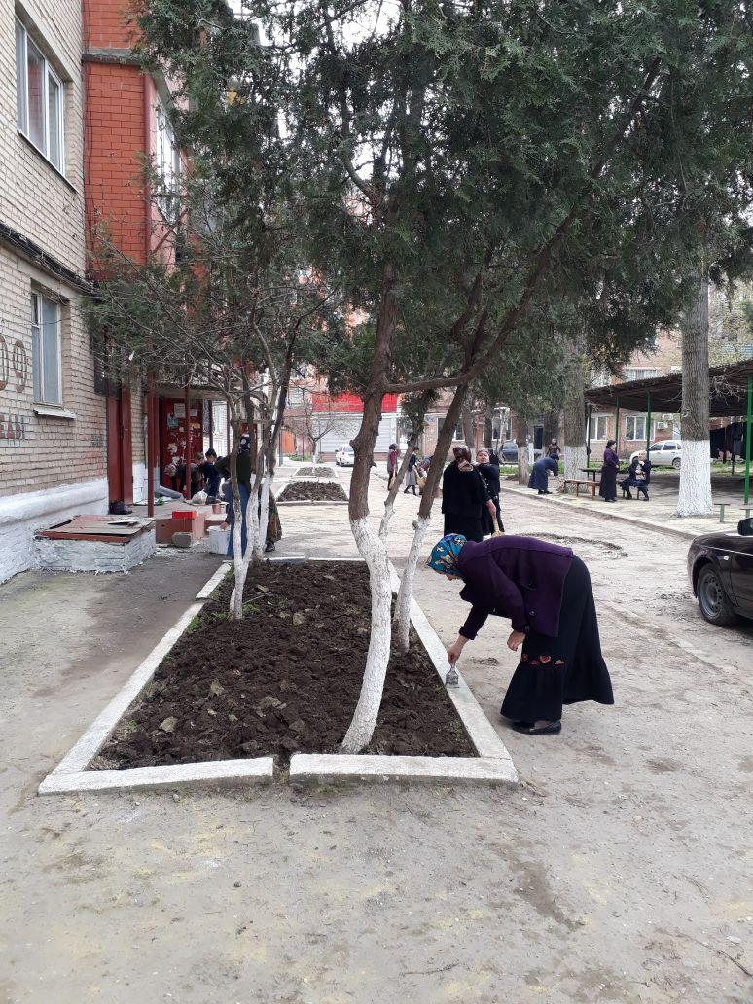
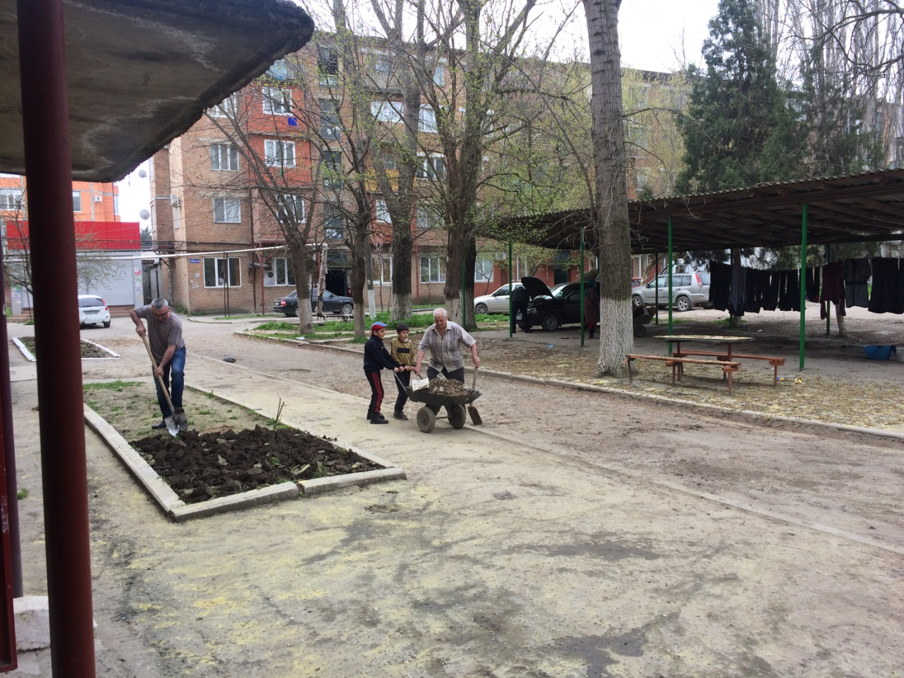

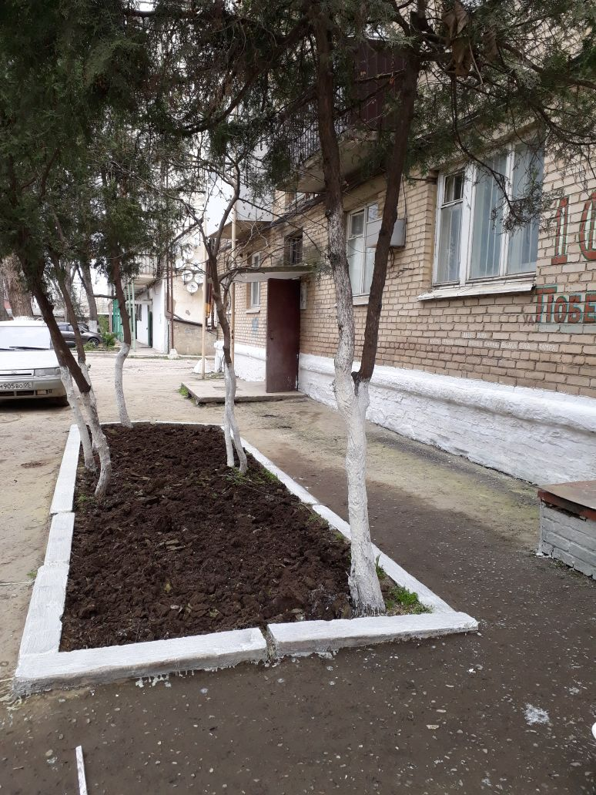
23.04.2018 г. наш центр посетили с экскурсией учащиеся 5 «в» класса МКОУ Гимназии им. М. Горького, вместе со своим руководителем Аджаматовой Ю. Ю. Ребята, были впечатлены увидев действующие модели самолетов и кораблей, внимательно слушали педагогов центра.

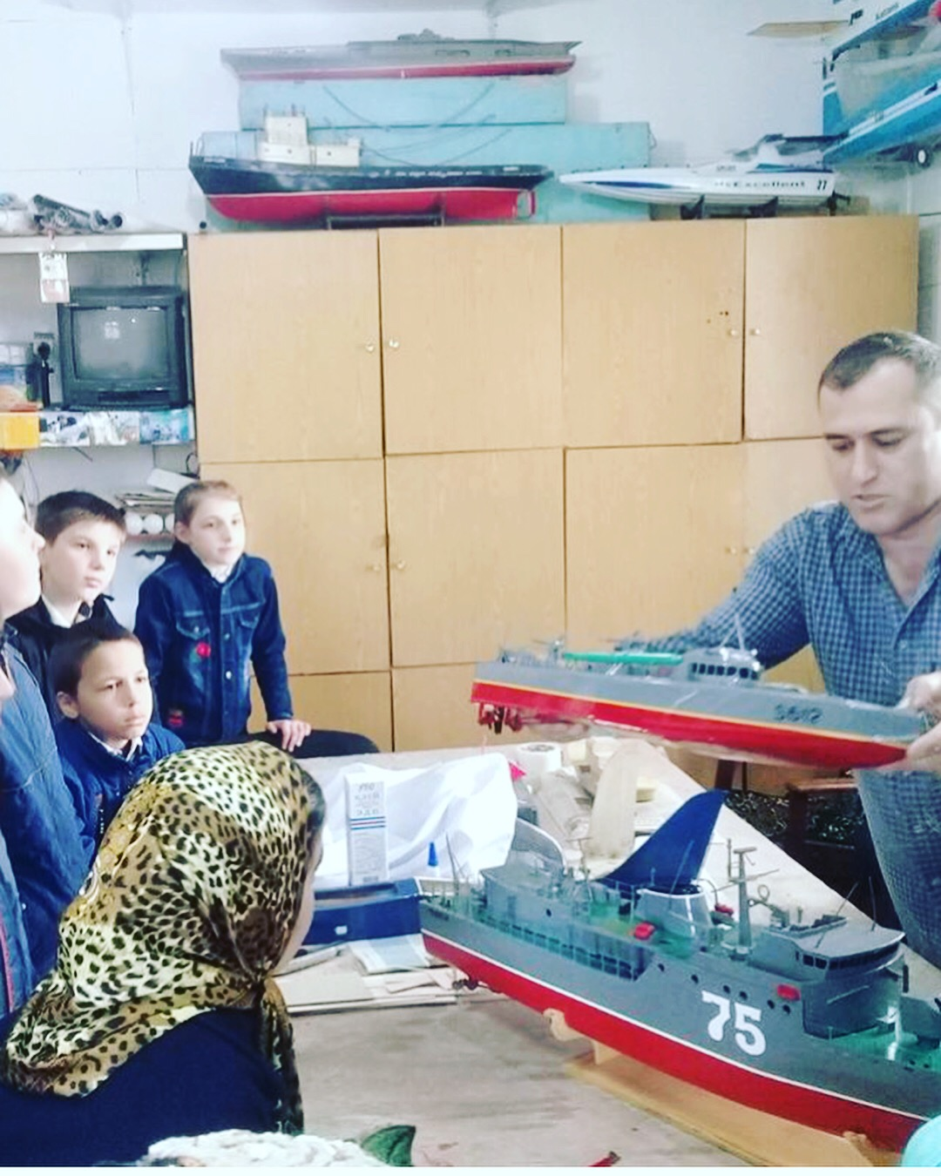
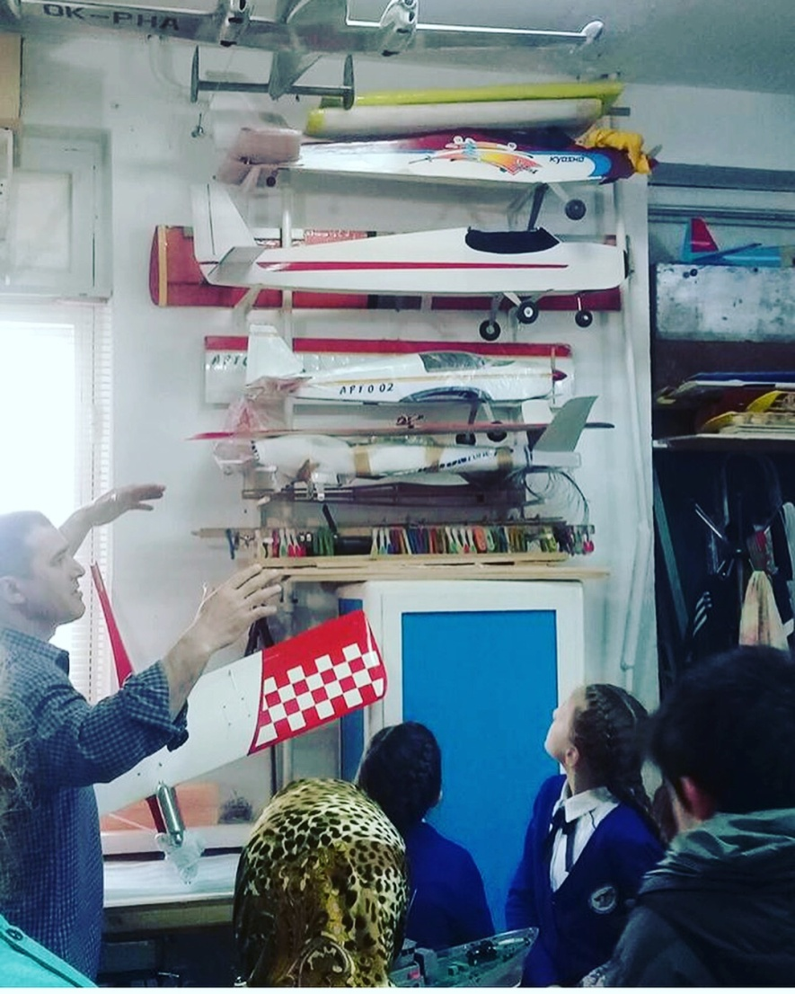
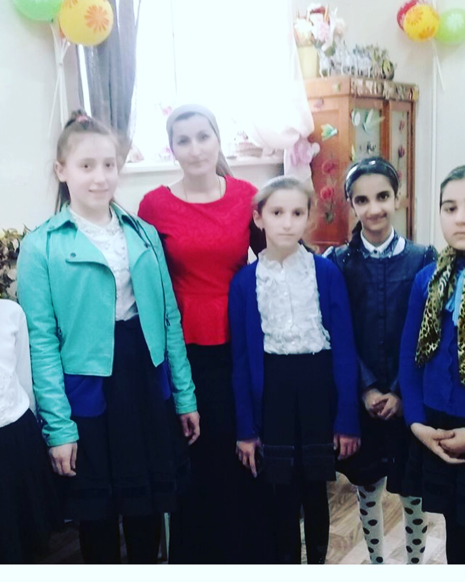
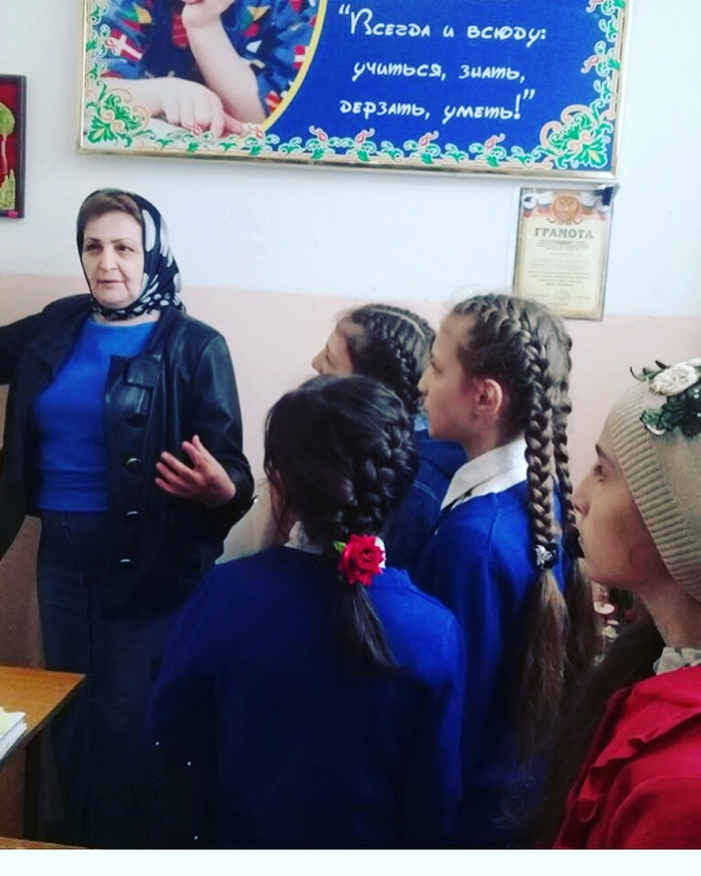
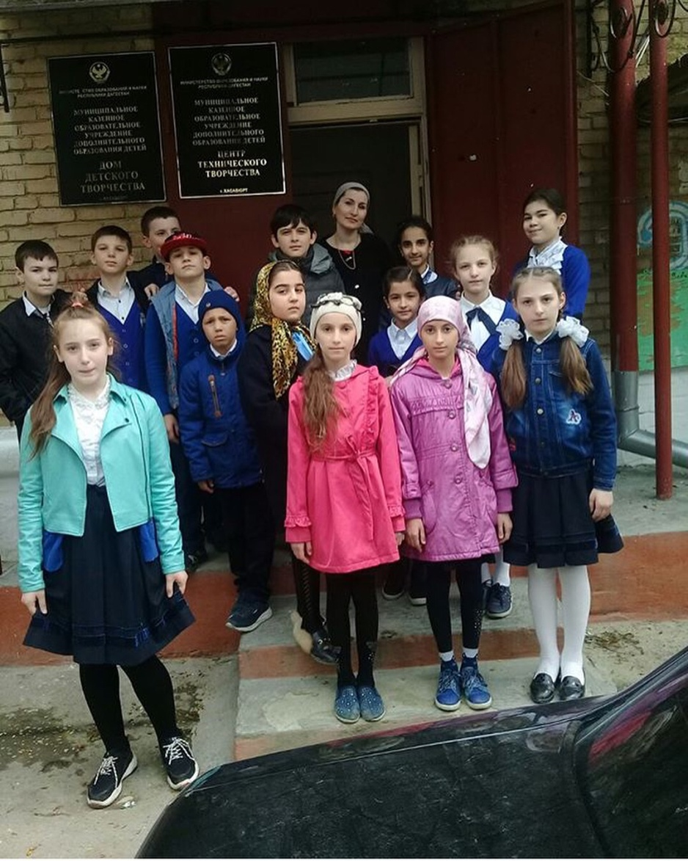
24.04.2018 г. педагог ДО Алчакова А. Ш. провела с учащимися центра беседу на тему: «Легко ли быть взрослым?»

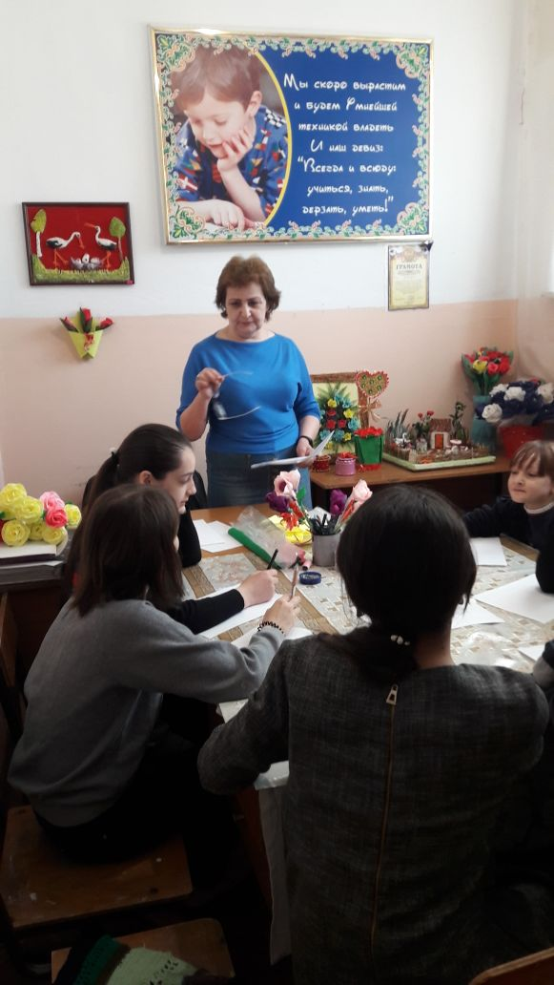
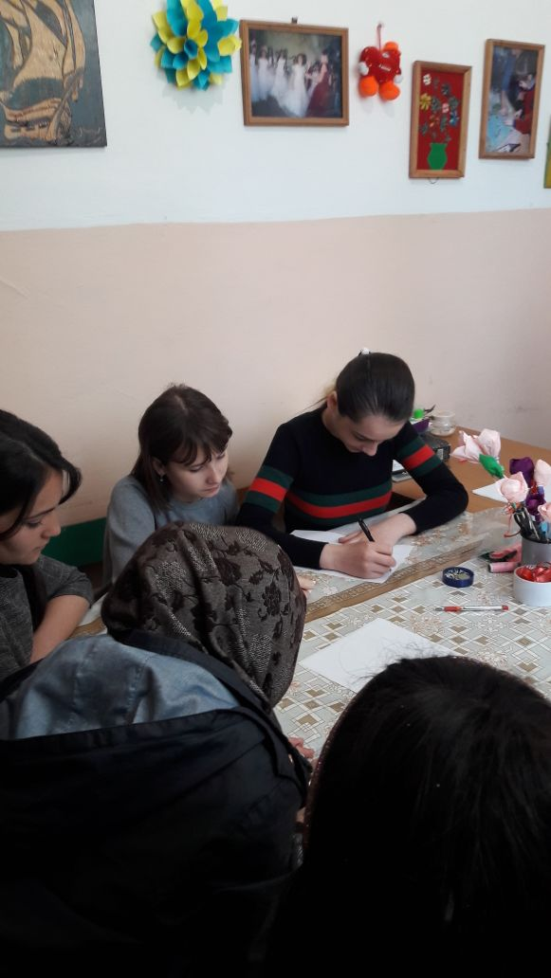

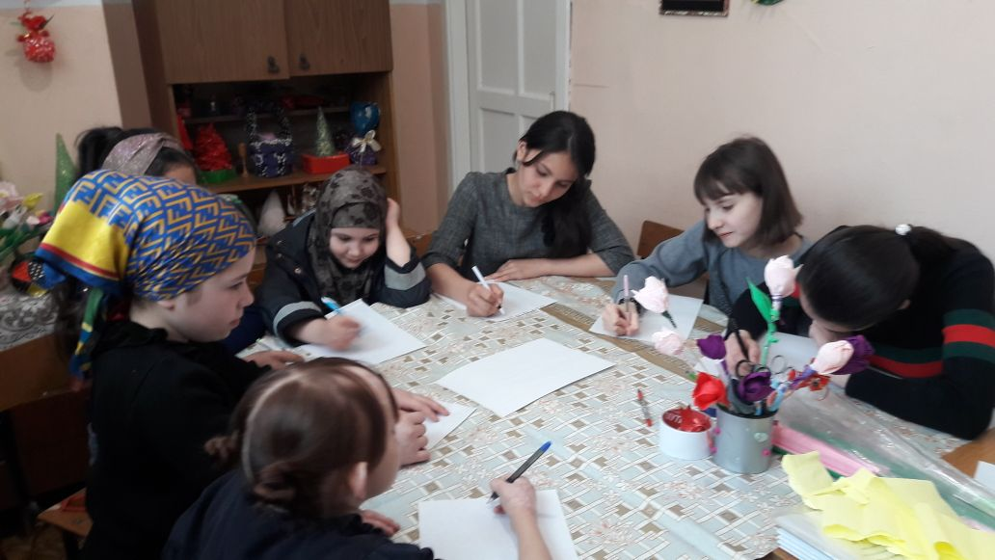
01.05.2018 г. МКУ ДО «ЦТТ» участвовал в организации выставки, которая проходила на площади им. З. Батырмурзаева, посвященная празднику 1 мая – Дня весны и труда!
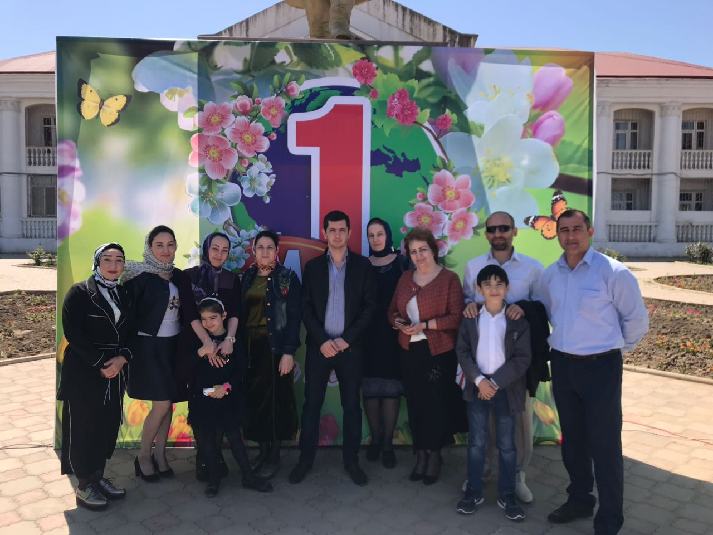
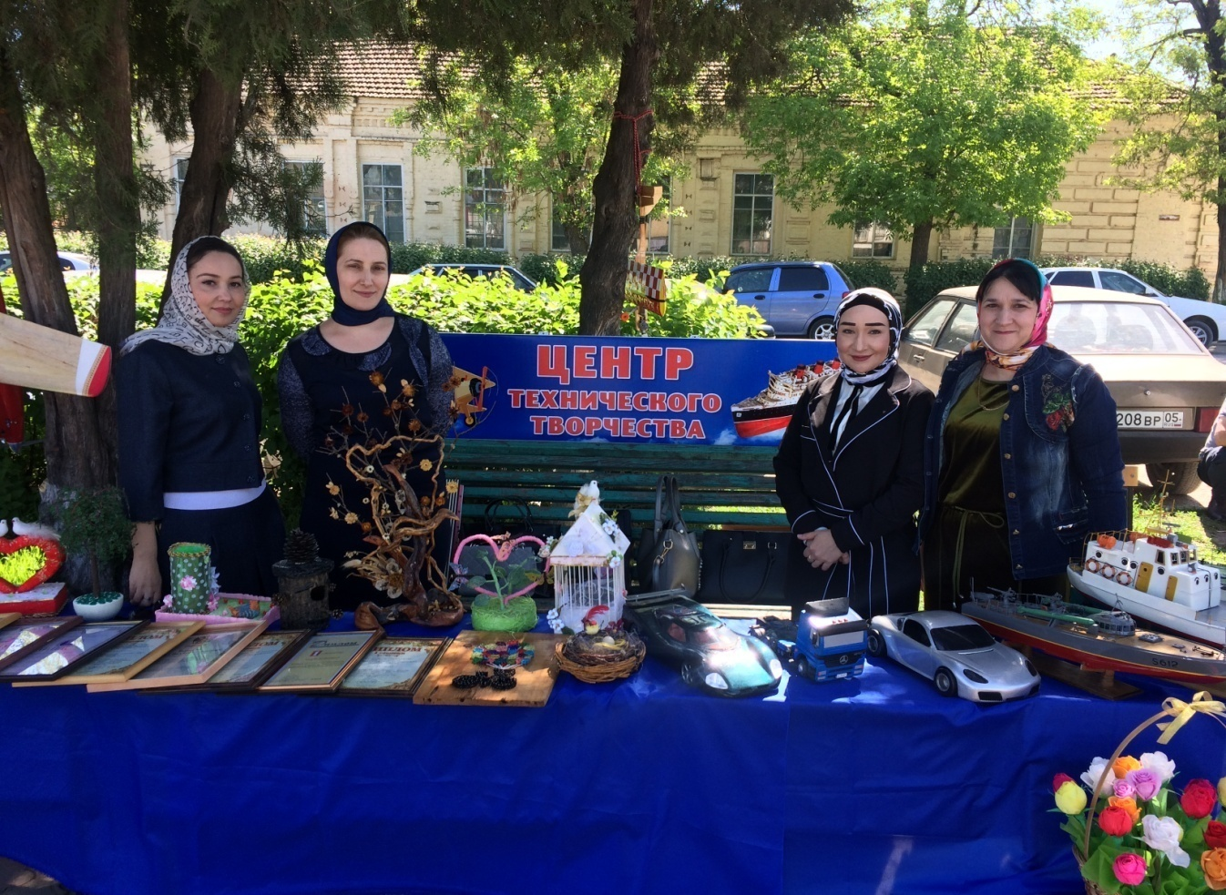
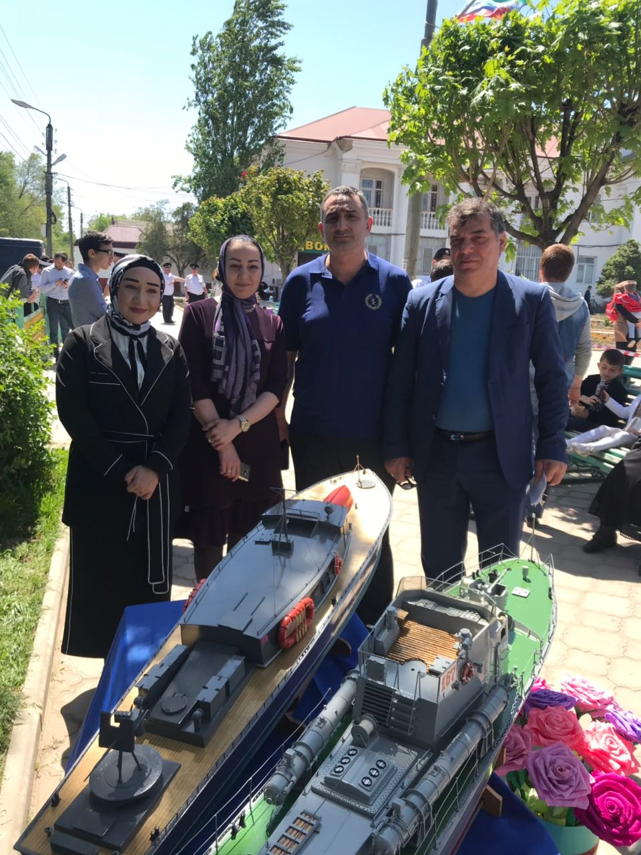
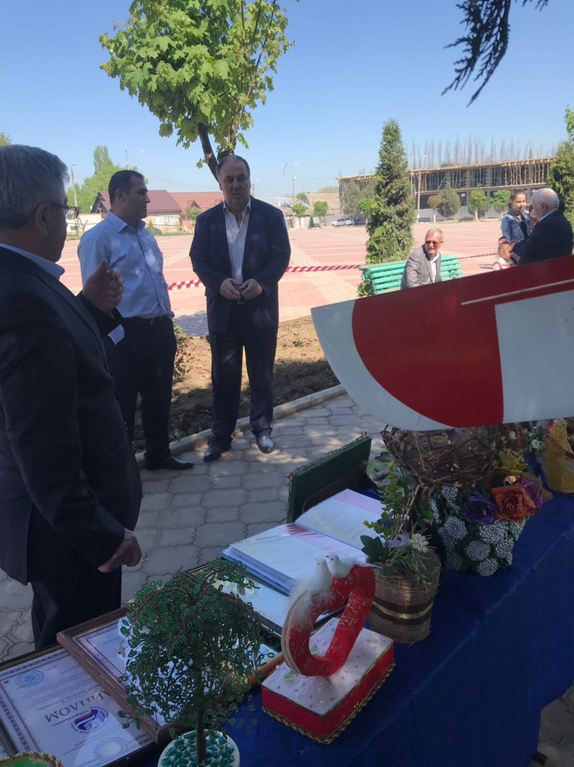
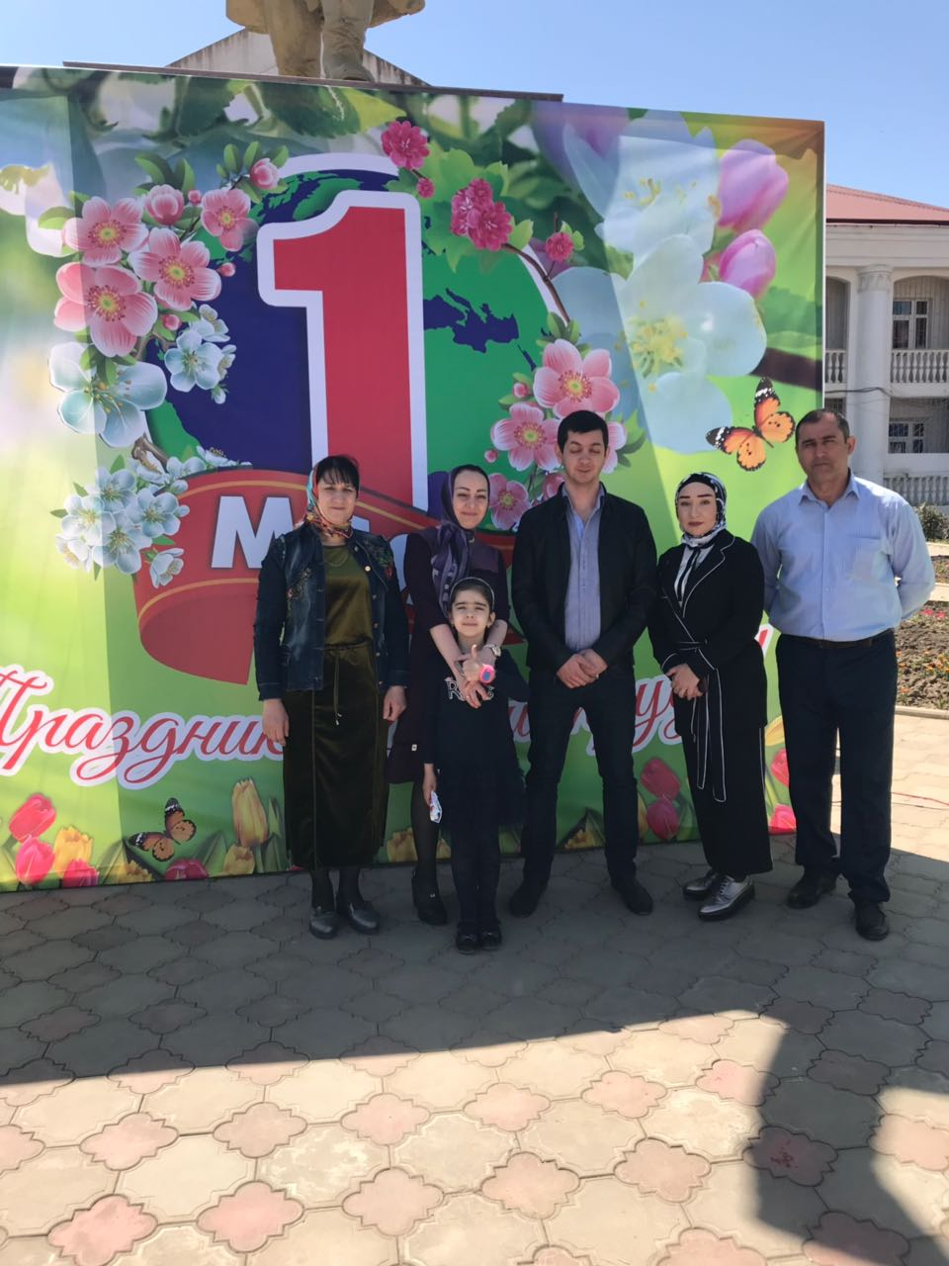
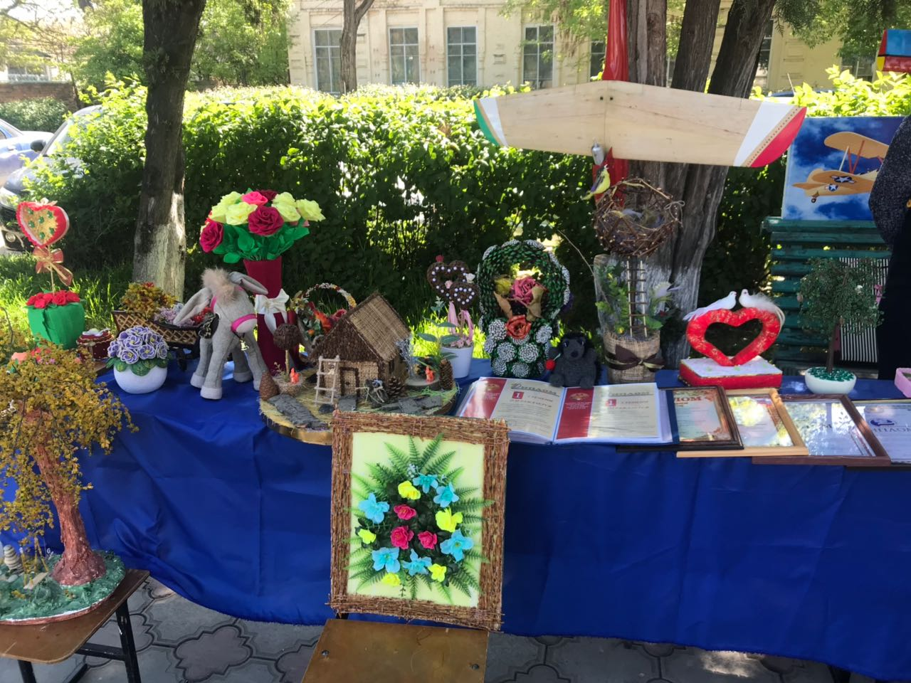

08.05.2018 г. накануне праздника Дня Победы, педагоги нашего центра: Ахмедова З. А., Сулейманова Д. К. и Атаева А. А. с учащимися центра посетили с визитом ветерана ВОВ Эдильбаева Данисолтана Ильясовича. Педагоги и дети поздравили ветерана с этим великим праздником, пожелали крепкого здоровья и мирного неба. Учащиеся рассказали стихи и спели песни, посвященные празднику Победы. Данисолтан Ильясович был очень рад встрече и в свою очередь поблагодарил детей и педагогов.

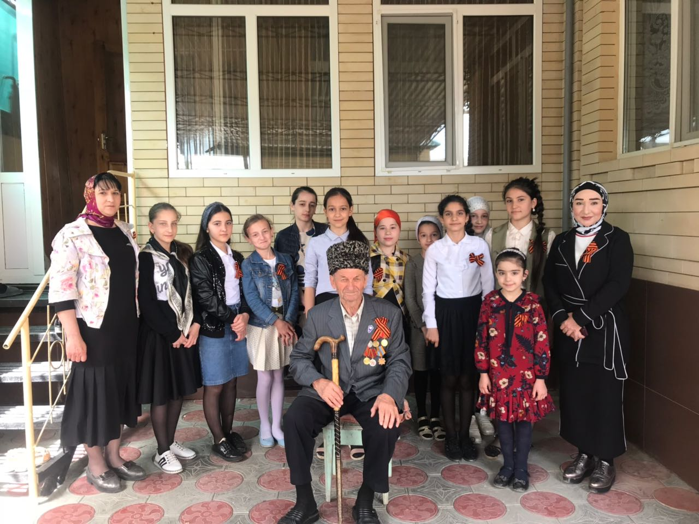

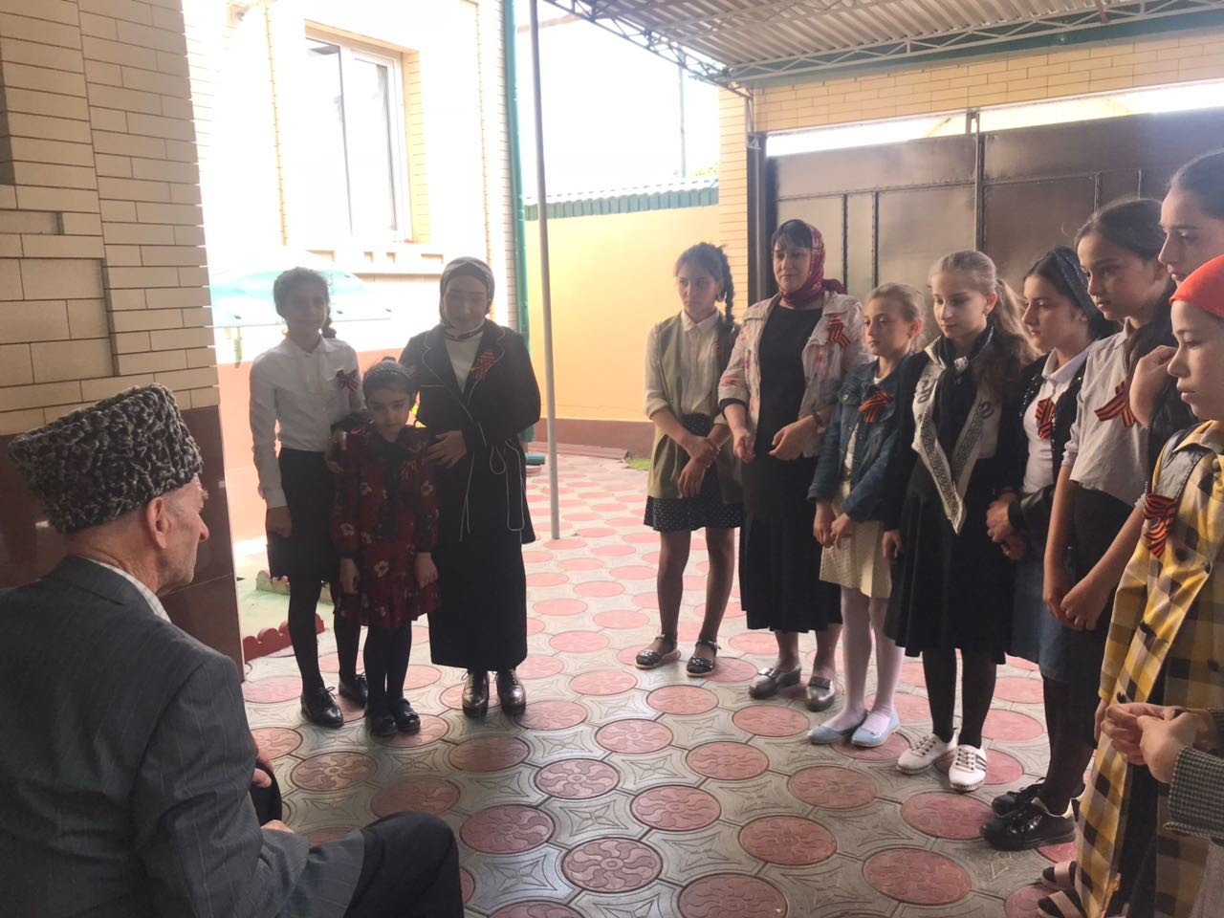
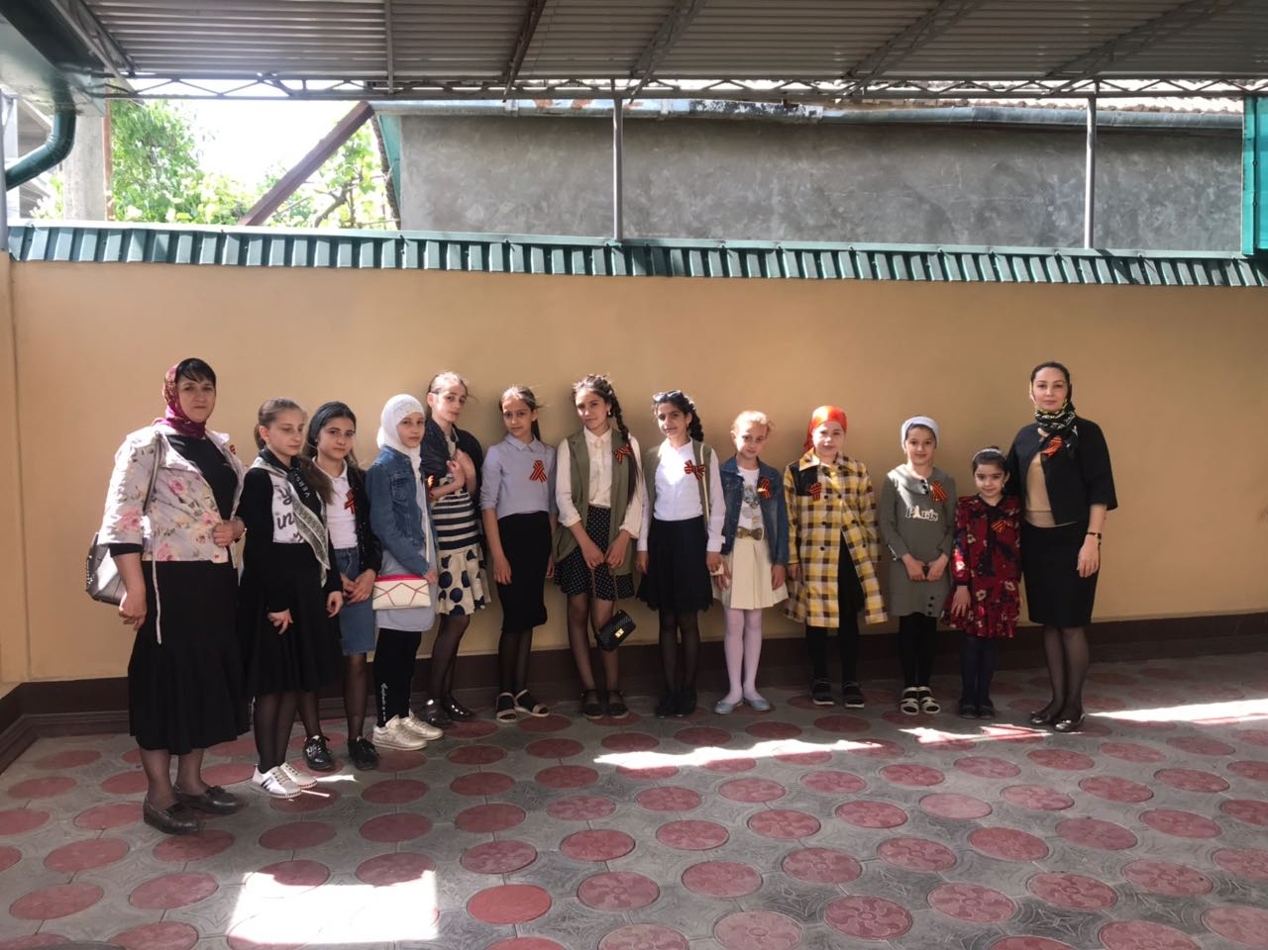
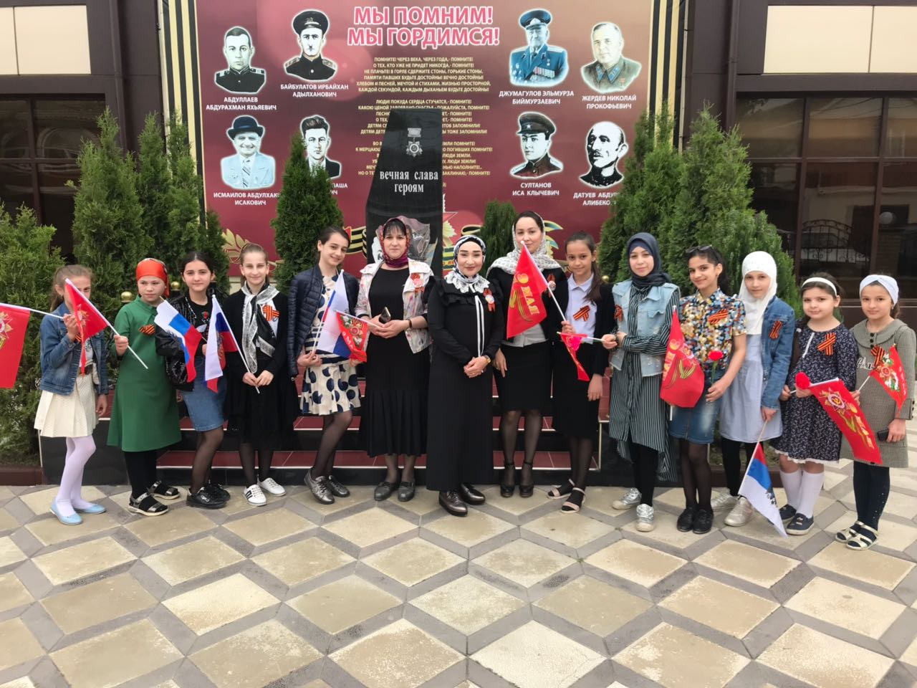
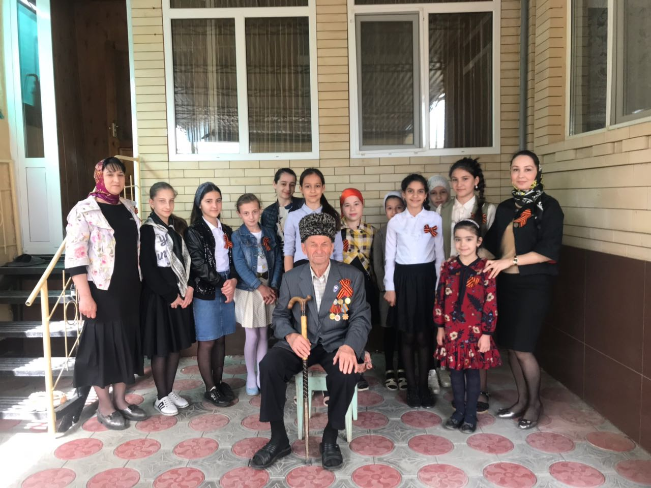
09.05.2018 г. работники МКУ ДО «ЦТТ» приняли участие в параде в честь 73-й годовщины победы в Великой Отечественной войне.

